МИНИСТЕРСТВО ЗДРАВООХРАНЕНИЯ РОССИЙСКОЙ ФЕДЕРАЦИИ
ФЕДЕРАЛЬНОЕ ГОСУДАРСТВЕННОЕ БЮДЖЕТНОЕ ОБРАЗОВАТЕЛЬНОЕУЧРЕЖДНИЕ ВЫСШЕГО ОБРАЗОВАНИЯ
МОСКОВСКИЙ ГОСУДАРСТВЕННЫЙМЕДИКО-СТОМАТОЛОГИЧЕСКИЙ
УНИВЕРСИТЕТ ИМЕНИ А. И. ЕВДОКИМОВА

Лечебный факультет
Кафедра госпитальной терапии № 1
АЛГОРИТМ ДИАГНОСТИКИ И ЛЕЧЕНИЯ
СТАБИЛЬНОЙ ИШЕМИЧЕСКОЙ БОЛЕЗНИ СЕРДЦА
НА ОСНОВЕ КЛИНИЧЕСКИХ РЕКОМЕНДАЦИЙ

Учебно-методическое пособие для проведения практических занятий
по внутренним болезням

Васюк Ю.А., Завьялова А.И., Панченкова Л.А., Майчук Е.Ю., Мартынов А.И.,
АкатоваЕ.В., Воеводина И.В., Макарова И.А.,
Хамидова Х.А., Николин О.П.

Москва 2021 г.

Рецензенты: Остроумова О.Д., д.м.н., профессор, заведующий кафедрой терапии и полиморбидной патологии РМАНПО МЗ РФ
Евдокимова А.Г., д.м.н., профессор кафедры внутренних болезней стоматологического факультета МГМСУ им. А. И. Евдокимова
Алгоритм диагностики и лечения стабильной ишемической болезни сердцана основе Российских клинических рекомендаций/сост. Ю.А. Васюк, А.И. Завьялова, Л.А. Панченкова, Е.Ю. Майчук, А.И. Мартынов, Е.В. Акатова, И.В. Воеводина, И.А. Макарова, Х.А. Хамидова, О.П. Николин; под ред. Ю.А. Васюка; МГМСУ - М.:РИО МГМСУ, 2021.- с.: илл.
В учебно-методическом пособии подробно изложены современные представления об этиологии, патогенезе, клинике, диагностике, классификации и современных подходах к лечению стабильной ишемической болезни сердца на основе клинических рекомендаций Российского кардиологического общества, одобренных МЗ РФ (2020 г).
Пособие содержит также план работы на практическом занятии, рекомендации для подготовки к занятию, для проведения курации больного и клинического разбора по теме занятия.
В пособие включены итоговые тестовые и клинические задания, задачи по теме, предназначенные для самостоятельной оценки знаний студентами.
Настоящее учебно-методическое пособие подготовлено в соответствии с рабочей учебной программой по дисциплине «Внутренние болезни», утвержденной в 2019 г. в Московском государственном медико-стоматологическом университете им. А.И. Евдокимова на основе примерных учебных программ Минздрава РФ и Государственного образовательного стандарта высшего профессионального образования по специальности «31.05.01 Лечебное дело».
Пособие предназначено для студентов медицинских вузов, клинических ординаторов, а также преподавателей медицинских вузов.
Утверждено и рекомендовано к печати Учебно-методическим советом ФГБОУ ВО МГМСУ им.А.И.Евдокимова МЗРФ от 23.12. 2020 г.

Авторы: д.м.н., профессор Васюк Ю.А.(ред.), к.м.н., доцент Завьялова А.И.,д.м.н., профессор Панченкова Л.А., д.м.н., профессор Майчук Е.Ю., академик РАН, профессор Мартынов А.И., д.м.н., профессор Акатова Е.В., д.м.н.,профессор Воеводина И.В., д.м.н., профессор Макарова И.А., к.м.н.,доцент Хамидова Х.А., к.м.н., доцент Николин О.П.

© Кафедра госпитальной терапии №1, 2021
© МГМСУ, 2021

Список сокращений
АГ - артериальная гипертония;
АД - артериальное давление;
АК - антагонисты кальция;
АРА - антагонисты рецепторов ангиотензина II;
АСК - ацетилсалициловая кислота;
БАБ - бета-адреноблокаторы;
ВЭМ - велоэргометрия;
ГХС - гиперхолестеринемия;
иАПФ - ингибиторы ангиотензин-превращающего фермента;
ИБС - ишемическая болезнь сердца;
PCSK9 - ингибиторы пропротеиновой конвертазы субтилизин-кексинового 9 типа;
ИМ - инфаркт миокарда;
КА - коронарная артерия;
КАГ - коронароангиография;
КШ - коронарное шунтирование;
ЛЖ - левый желудочек;
ЛКА - левая коронарная артерия;
ЛНП - липопротеиды низкой плотности;
МКБ 10 - Международная классификация болезней 10 пересмотра;
МСКТ - мультиспиральнаякомпьютерная томография;
МРТ - магнитно-резонансная томография;
ОКС - острый коронарный синдром;
ОФЭКТ - однофотонная эмиссионная компьютерная томография;
ОХС - общий холестерин;
ПНА - передняя нисходящая артерия;
ПТВ - предтестовая вероятность;
СД - сахарный диабет;
СЛП - стент с лекарственным покрытием;
СН - сердечная недостаточность;
ССЗ - сердечно-сосудистые заболевания;
ССО - сердечно-сосудистые осложнения;
ФВ - фракция выброса;
ФК - функциональный класс;
ФР - факторы риска;
ФРК - фракционный резерв кровотока;
ХКС - хронический коронарный синдром;
ХсЛВП - холестерин липопротеидов высокой плотности;
ХсЛНП - холестерин липопротеидов низкой плотности;
ЧКВ - чрескожные коронарные вмешательства;
ЧСС - частота сердечных сокращений;
ЭКГ - электрокардиограмма;
ЭхоКГ - эхокардиограмма, эхокардиография
ЕОК - Европейское общество кардиологов

Классы показаний согласно рекомендациям Европейского общества кардиологов (ЕОК)

Класс рекомендаций ЕОК | Определение | Формулировка
I | Доказано или общепризнанно, что метод исследования/лечения полезен, эффективен, имеет преимущества | Рекомендуется/  показано
II  IIa  IIb | Противоречивые данные и/или расхождение мнений о пользе и эффективности метода исследования/лечения  Большинство данных/мнений в пользу эффективности метода исследования/ лечения  Данные/мнения о пользе эффективности метода исследования/лечения не столь убедительны | Применение целесообразно  Применение  возможно
III | Доказано или общепризнанно, что метод исследования/лечения не полезен, не эффективен, может приносить вред | Не рекомендуется

Уровни убедительности рекомендаций (УУР)

УУР | Расшифровка
А | Сильная рекомендация (все критерии эффективности являются важными, все исследования имеют высокое или удовлетворительное методологическое качество, их выводы по интересующим исходам являются согласованными)
B | Условная рекомендация (не все критерии эффективности являются важными, не все исследования имеют высокое или удовлетворительное методологическое качество и/или их выводы по интересующим исходам не являются согласованными)
C | Слабая рекомендация – отсутствие доказательств надлежащего качества (все критерии эффективности являются неважными, все исследования имеют низкое методологическое качество и их выводы по интересующим исходам не являются согласованными)

Определение

Ишемическая болезнь сердца (ИБС) - поражение миокарда, вызванное нарушением кровотока по коронарным артериям (КА).
Поражение КА бывает органическим (необратимым)и функциональным (преходящим).
Главная причина органического поражения КА - стенозирующий атеросклероз.
Факторы функционального поражения КА:
- спазм,
- внутрисосудистый тромбоз.
Понятие "ИБС" включает в себя острые преходящие (нестабильные) и хронические (стабильные) состояния.
Данное методическое пособие посвящено только стабильной ИБС.
В рекомендациях Европейского общества кардиологов 2019 года пересмотра по лечению стабильных форм ИБС введено понятие хронических коронарных синдромов (ХКС) и определены шесть клинических сценариев, наиболее часто встречающихся у пациентов со стабильной ИБС:
1) пациенты с подозрением на ИБС (с симптомами стабильной стенокардии) и/или одышкой;
2)пациенты с впервые возникшей сердечной недостаточностью (СН) или левожелудочковой дисфункцией и подозрением на ИБС;
3) бессимптомные и симптомные пациенты, у которых стабилизация симптомов произошла менее года после ОКС или пациенты с недавней реваскуляризацией;
4) бессимптомные и симптомные пациенты >1 года после первичной диагностики ИБС или реваскуляризации;
5) пациенты с клиникой стенокардии и подозрением на её вазоспастический или микрососудистый характер;
6) бессимптомные лица, у которых при скрининге выявлена ИБС.
Все эти сценарии классифицируются как хронический коронарный синдром (ХКС), но связаны с различными рисками будущих сердечно-сосудистых событий (например, смерть или инфаркт миокарда), и риск этот может измениться с течением времени-возрасти вследствие недостаточного контроля факторов риска, не оптимальных изменений в образе жизни и/или неадекватной медикаментозной терапии, или в результате неудачной реваскуляризации. В качестве альтернативы, риск может и уменьшиться при условии применения грамотной вторичной профилактики и успешной реваскуляризации. Таким образом, ХКС являются различными эволюционными фазами ИБС, за исключением тех ситуаций, когда клиническую картину определяет острый тромбоз коронарных артерий, т.е. ОКС.
В настоящем учебно-методическом пособии сохранена прежняя терминология, принятая в РФ и утвержденная Президиумом Российского кардиологического общества в 2020 г.

Этиология
В большинстве случаев (~ 95%) основными причинами развития ИБС являются стабильный анатомический атеросклеротический и/или функциональный стеноз эпикардиальных сосудов и/или микрососудистая дисфункция.

Редкие причины ИБС (<5% случаев):
врожденные аномалии отхождения КА, синдромы Марфана, Элерса-Данло с расслоением корня аорты, коронарные васкулиты при системных заболеваниях соединительной ткани, болезнь Кавасаки и синдром Гурлер, инфекционный эндокардит, передозировка сосудосуживающих препаратов и некоторых наркотических средств, сифилитический мезоаортит и ряд других состояний. В настоящих рекомендациях редкие формы не рассматриваются.

Главные модифицируемые факторы риска ИБС:
- дислипопротеидемия;
- артериальная гипертония;
- сахарный диабет;
- курение;
- низкая физическая активность;
- ожирение;
-стресс, тревога.

Немодифицируемые факторы риска ИБС:
- мужской пол;
- возраст;
-отягощенный семейный анамнез по сердечно-сосудистым заболеваниям (подтвержденный диагноз инфаркта миокарда или ишемического инсульта у родственников первой линии: у женщин – до 65 лет, у мужчин – до 55 лет).
Социальные факторы риска (ФР), предрасполагающие к массовому распространению ИБС в развивающихся странах:
- урбанизация;
- индустриализация;
- несбалансированное питание;
-низкий уровень развития экономики страны.
Ишемия миокарда возникает, когда потребность миокарда в кислороде превышает возможности его доставки с кровотоком по КА.
Главные механизмы возникновения ишемии:
- снижение коронарного резерва (способности к увеличению коронарного кровотока при повышении метаболических потребностей миокарда);
- первичное уменьшение коронарного кровотока (вследствие атеросклеротического стеноза).
Потребность миокарда в кислороде определяют три основных фактора:
- напряжение стенок левого желудочка (ЛЖ);
- частота сердечных сокращений (ЧСС);
- сократимость миокарда.
Чем выше значение каждого из этих показателей, тем выше потребление миокардом кислорода.
Величина коронарного кровотока зависит от трех основных факторов:
- сопротивления КА;
- ЧСС;
- перфузионного давления
(разность между диастолическим давлением в аорте и диастолическим давлением в ЛЖ).

Течение заболевания
Стабильная ИБС может иметь сравнительно доброкачественное течение на протяжении многих лет.
Выделяют стабильную симптомную или бессимптомную фазы, которые могут прерываться развитием острого коронарного синдрома (ОКС).
Постепенное прогрессирование атеросклероза коронарных артерий (АСКА) и сердечной недостаточности (СН) приводят к снижению функциональной активности больных, а иногда к острым сердечно-сосудистым осложнениям (ССО), в том числе фатальным.

Особенности кодирования стабильной ИБС по международной статистической классификации болезней:
Стенокардия (грудная жаба):
- стенокардия напряжения стабильная (с указанием функционального класса);
- стенокардия вазоспастическая (с документально подтвержденным вазоспазмом);
- стенокардия микрососудистая;
- другие формы стенокардии.
Хроническая ишемическая болезнь сердца:
- кардиосклероз постинфарктный очаговый (с указанием даты, локализации и
типа перенесенного ИМ);
- аневризма сердца;
- ишемическая кардиомиопатия;
- бессимптомная ишемия миокарда;
- другие формы хронической ИБС.

Диагностика

Жалобы и анамнез
Самый важный диагностический метод при жалобах на боль в груди - сбор анамнеза.
Самая частая жалоба при стенокардии напряжения, как наиболее распространенной форме стабильной ИБС, является сжимающая, давящая боль за грудиной.
Рекомендуется расспросить пациента о существовании болевого синдрома в грудной клетке, характере, частоте возникновения и обстоятельствах его исчезновения. (I C)
Признаки типичной (несомненной) стенокардии напряжения:
1. Боль (или дискомфорт) в области грудины, возможно с иррадиацией в левую руку, спину или нижнюю челюсть, реже в эпигастральную область, длительностью 2 - 5 мин. Эквивалентами боли бывают одышка, ощущение "тяжести", "жжения".
2. Вышеописанная боль возникает во время физической нагрузки или выраженного психоэмоционального стресса.
3. Вышеописанная боль быстро исчезает после прекращения физической нагрузки или через 1-3 минуты после приема нитроглицерина.
Для подтверждения диагноза типичной (несомненной) стенокардии необходимо наличие у пациента всех трех вышеперечисленных признаков одновременно.
Главный признак стенокардии напряжения - четкая зависимость возникновения симптомов от физической нагрузки.
Эквивалентом физической нагрузки можетбыть:
кризовое повышение артериального давления (АД) с увеличением нагрузки на миокард,обильный прием пищи.
Диагноз атипичной стенокардии ставится, если у пациента присутствуют любые два из трех вышеперечисленных признаков типичной стенокардии.
Признаки неангинозных (нестенокардитических) болей в грудной клетке:
1. Боли локализуются попеременно справа и слева от грудины.
2. Боли носят локальный, "точечный" характер.
3. После возникновения боли продолжаются более 30 минут (до нескольких часов или суток), могут быть постоянными, "простреливающими" или "внезапно прокалывающими".
4. Боли не связаны с ходьбой или иной физической нагрузкой, однако возникают при наклонах и поворотах корпуса, в положении лежа, при длительном нахождении тела в неудобном положении, при глубоком дыхании на высоте вдоха.
5. Боли не изменяются после приема нитроглицерина.
6. Боли усиливаются при пальпации грудины и/или грудной клетки по ходу межреберных промежутков.
Болевой синдром при вазоспастической стенокардии
Болевой приступ, как правило, очень сильный, локализуется в "типичном" месте - в области грудины. Нередко такие приступы случаются ночью и рано утром, а также при воздействии холода на открытые участки тела.
Болевой синдром при микрососудистой стенокардии
Ангинозная боль, по качественным признакам и локализации соответствующая стенокардии, но возникающая через некоторое время после физической нагрузки, а также при эмоциональном напряжении, может возникать в покое и плохо купируется нитратами.
Необходимо учитывать, что боль любого генеза (невралгии, гастралгии, боли при холецистите и др.) может провоцировать и усиливать имеющуюся стенокардию.
При выявлении во время расспроса синдрома стенокардии напряжения для оценки его выраженности рекомендуется определить функциональный классстенокардии (табл. 1), в зависимости от переносимой пациентом физической нагрузки. (I C)

Таблица 1. Функциональные классы стенокардии
ФК | Условия возникновения стенокардии напряжения
I ФК | Обычная для пациента физическая нагрузка не вызывает приступов стенокардии. Стенокардия возникает только при физической нагрузке высокой интенсивности и продолжительности.
II ФК | Приступы стенокардии возникают при средней физической нагрузке: быстрой ходьбе, после приёма пищи, при выходе на холод, ветре, при эмоциональном стрессе подъеме в гору, по лестнице более чем на один этаж (>2 пролетов) или в течение нескольких часов после пробуждения.
III ФК | Приступы стенокардии резко ограничивают физическую активность: возникают при незначительной физической нагрузке: ходьбе в среднем темпе до 500 м, при подъеме по лестнице на 1—2 пролета. Изредка приступы возникают в покое.
IV ФК | Неспособность к выполнению любой, даже минимальной нагрузки из-за возникновения стенокардии.Приступы возникают в покое.
Анамнез
Рекомендуется уточнить факт табакокуренияв настоящее время или в прошлом,расспросить о случаях ССЗ и смерти от них ближайших родственников пациента (отец, мать, родные братья и сестры), опредыдущих случаях обращения за медицинской помощью и о результатах таких обращений.
Необходимо уточнить наличие у пациента ранее записанных электрокардиограмм, результатов других инструментальных исследований и заключений по этим исследованиям.
Во время сбора анамнеза рекомендуется расспросить пациента об известных емусопутствующих заболеваниях,о всех принимаемых в настоящее время лекарственных препаратах,о медикаментах, прием которых ранее был прекращен из-за непереносимости илинеэффективности. (I С)

Физикальное обследование
Во время физикального обследования рекомендуется провести общий осмотр, исследовать кожные покровы лица, туловища и конечностей пациента с целью выявленияпатогномоничных признаков различных заболеваний. (IC)
Физикальное обследование при неосложненной стабильной ИБС имеет малую специфичность. Иногда можно выявить ФР:
избыточную массу тела, признаки сахарного диабета (расчесы, сухость и дряблость кожи, снижение кожной чувствительности).
Очень важны признаки атеросклероза клапанов сердца, аорты, магистральных и периферических артерий:
-шум над проекциями сердца, брюшной аорты, сонных, почечных и бедренных артерий;
-перемежающаяся хромота, похолодание стоп, ослабление пульсации артерий и атрофия
мышц нижних конечностей.

Существенный ФР ИБС, выявляемый при физикальном обследовании - артериальная гипертония (АГ).
Кроме того, следует обращать внимание на внешние симптомы анемии.
У больных с семейными формами гиперхолестеринемии (ГХС) при осмотре можно выявить ксантомы на кистях, локтях, ягодицах, коленях и сухожилиях, а также ксантелазмы на веках.
Диагностическая ценность физикального обследования повышается, если имеются симптомы осложнений ИБС - в первую очередь признаки СН:
- инспираторная одышка;
- застойные хрипы в легких;
- набухание шейных вен;
- отеки нижних конечностей;
- кардиомегалия;
- аритмия;
- гепатомегалия.
Выявление признаков СН при физикальном исследовании обычно заставляет предполагать постинфарктный кардиосклероз и очень высокий риск осложнений, а следовательно, диктует необходимость в безотлагательном комплексном лечении, в том числе с возможной реваскуляризацией миокарда.
Всем пациентам необходимо измерить окружность талии (см), рост (м) и вес (кг), определить индекс массы тела(ИМТ) для оценки рисков и прогноза. (I C)
Индекс массы тела рассчитывается по формуле: «вес (кг)/рост (м)²»
Во время физикального обследования всем пациентам с ИБС или подозрением на неё проводятся:
- перкуссия и аускультация сердца и легких;
- пальпация пульса на лучевых артериях и артериях тыльной поверхности стоп;
- измерение АД по Короткову в положении пациента лежа, сидя и стоя;
- подсчет ЧСС и частоты пульса;
- аускультация сонных артерий, брюшной аорты,подвздошныхартерий;
- пальпация живота, парастернальных точек и межреберных промежутковс целью
выявления ряда признаков как основного, так и сопутствующих заболеваний.(I C)

Оценка предтестовая вероятности ИБС
Оценкапредтестовой вероятности (ПТВ) рекомендована всем пациентам с подозрением на ИБС при первичном обращении к врачу для определения вероятностиналичия ИБС (табл. 2).
Расчетная ПТВ ИБС – простой показатель вероятности наличия ИБС у пациента, который базируется на оценке характера боли в грудной клетке, возраста и пола.
Модель расчета ПТВ была получена в крупных популяционных исследованиях.
После первичных исследований врач строит план дальнейшего обследования и лечения больного исходя из полученных данных и ПТВ диагноза стабильной ИБС.

Таблица 2.Предтестовая вероятность диагноза стабильной ИБС в зависимости от пола, возраста и характера боли в грудной клетке (%)

Возраст,  лет | Типичная стенокардия |  | Атипичная стенокардия |  | Неангинозная  боль |  | Одышка  при нагрузке*
 | мужчины | женщины | мужчины | женщины | мужчины | женщины | мужчины | женщины
30-39 | 3 | 5 | 4 | 3 | 1 | 1 | 0 | 3
40-49 | 22 | 10 | 10 | 6 | 3 | 2 | 12 | 3
50-59 | 32 | 13 | 17 | 6 | 11 | 3 | 20 | 9
60-69 | 44 | 16 | 26 | 11 | 22 | 6 | 27 | 14
70+ | 52 | 27 | 34 | 19 | 24 | 10 | 32 | 12
Примечание:темно-зеленым цветом выделены ячейки, где проведение нагрузочных тестов наиболее эффективно, умеренная ПТВ ИБС >15%, тут ежегодный риск сердечно-сосудистой смерти или острого инфаркта миокарда ≥3%;
светло-зеленымцветом выделены ячейки с низкой ПТВ ИБС от 5 до 15%, здесь нагрузочное тестирование может обсуждаться после оценки общей клинической вероятности наличия ИБС на основе выявления модификаторов риска;
светло-серым цветом выделены ячейки с очень низкой ПТВ ИБС <5%, ежегодный риск сердечно-сосудистой смерти или острого инфаркта миокарда <1% в год;
* эта группа включает пациентов, имеющих только одышку или одышку, как основной клинический симптом.
ПТВ считается очень низкой при значении <5%. В этом случае диагноз ИБС может быть исключен после первичного обследования, не обнаружившего факторов, повышающих ПТВ.
ПТВ ИБС >15% является умеренной и требует проведения не только первичного обследования, но и дополнительных специфических методов диагностики ИБС.
ПТВ ИБС 5-15% в целом обеспечивает достаточную вероятность диагноза. Но при наличии дополнительных клинических факторов, повышающих вероятность ИБС или явных симптомов, после проведения первичного обследования может потребоваться выполнение дополнительного углубленного, специфического обследования.
Первичное обследование не является специфическим при диагностике стабильной ИБС, но позволяет выявить факторы, повышающие предтестовую вероятность ИБС, и в ряде случаев выявить достаточно характерные для ИБС признаки, например, рубцовые изменения на ЭКГ или нарушение локальной сократимости при ЭхоКГ.

Лабораторная диагностика при стабильной ИБС

Самым важным параметром является липидный спектр крови. Остальные лабораторные исследования крови и мочи позволяют выявить лишь сопутствующие заболевания и синдромы (дисфункция щитовидной железы, сахарный диабет, сердечная недостаточность, анемия, эритремия, тромбоцитоз, тромбоцитопения), которые ухудшают прогноз ИБС и требуют учета при подборе лекарственной терапии и при возможном направлении больного на оперативное лечение.

Всем пациентамрекомендуется:
- общий анализ кровис измерением уровней гемоглобина, эритроцитов и лейкоцитов. (I В)
- при наличии клинических оснований скрининг для выявления СД 2типа необходимоначинать с измерения уровня гликированного гемоглобина крови и уровня глюкозы крови натощак. Если результаты неубедительны, дополнительно рекомендуется провести пероральный тест толерантности к глюкозе. (I В)
- исследование уровня креатинина крови с оценкой функции почек по расчетной скорости клубочковой фильтрации (СКФ) или клиренсу креатинина. (I В)
- исследование липидного спектра крови натощак, включая оценку уровня холестерина липопротеидов низкой плотности (ХсЛНП) и триглицеридов (ТГ). (I C)
Дислипопротеидемия - нарушение соотношения основных классов липидов в плазме - ведущий ФР атеросклероза.
Проатерогенными считаются липопротеиды низкой плотности и очень низкой плотности, тогда как липопротеиды высокой плотности являются антиатерогенным фактором.
При очень высоком содержании ХсЛНП в крови ИБС развивается даже у молодых людей. Низкий уровень холестерина липопротеидов высокой плотности - неблагоприятный прогностический фактор. Высокий уровень триглицеридов крови считают значимым предиктором ССО.
При наличии клинических оснований рекомендуется провести скрининг функции щитовидной железы для выявления заболеваний щитовидной железы. (I C)
При подозрении на сердечную недостаточность рекомендуется исследование уровня N-терминального фрагмента мозгового натрийуретического пептида крови.(IIa C)
При клинической нестабильности состояния или при подозрении на ОКС для исключения некроза миокарда рекомендуется повторное измерение уровней тропонина крови высоко- или сверхвысокочувствительным методом. (I А)
У пациентов, жалующихся на симптомы миопатии на фоне приема статинов, рекомендуется исследовать активность креатинкиназы крови. (I C)
При повторных исследованиях у всех пациентов с диагнозом стабильной ИБСрекомендуется проводитьежегодный контроль липидного спектра, креатинина и метаболизма глюкозы. (I C)

Инструментальная диагностика

Электрокардиографическое исследование

Регистрация 12-канальной электрокардиограммы (ЭКГ) в покое рекомендована всем пациентам с подозрением на ИБС при обращении к врачу. (I C)
Всем пациентам во время или сразу после приступа боли в грудной клетке, позволяющего подозревать нестабильное течение ИБС, рекомендуется записать ЭКГ в покое. (I C)
При подозрении на вазоспастическую стенокардию рекомендована запись ЭКГ во время приступа боли в грудной клетке. (I C)
При неосложненной стабильной ИБС вне нагрузки специфичные ЭКГ-признаки ишемии миокарда обычно отсутствуют.
Единственный специфический признак ИБС на электрокардиограмме (ЭКГ) покоя - зубец Qпосле перенесенного острого ИМ.
Изолированные изменения зубца Т, как правило, малоспецифичны и требуют сопоставления с клиникой заболевания и данными других исследований.
Электрокардиографическое исследованиево время болевого приступа в грудной клетке имеет гораздо большее значение, чем ЭКГ покоя.
Если во время боли изменения на ЭКГ отсутствуют, вероятность ИБС у таких больных невысока, хотя и не исключается полностью.
Появление любых изменений ЭКГ во время болевого приступа или сразу после него существенно повышает вероятность ИБС. Специфическими признаками ишемии миокарда является горизонтальная или косонисходящая депрессия сегмента ST глубиной не менее 0,1 мВ продолжительностью не менее 0,06- 0,08 сек от точки J в одном и более ЭКГ- отведении. Специфическими признаками вазоспазма служит транзиторный подъем сегмента ST не менее 0,1 мВ в двух и более отведениях.
Ишемические изменения ЭКГ, выявленные в нескольких отведениях одновременно, являются неблагоприятным прогностическим признаком.
У больных с исходно измененной ЭКГ вследствие постинфарктного кардиосклероза динамика ЭКГ во время приступа даже типичной стенокардии может отсутствовать, быть малоспецифичной или ложной (уменьшение амплитуды и реверсия исходно отрицательных зубцов Т).
Следует помнить, что на фоне внутрижелудочковых блокадрегистрация ЭКГ во время болевого приступа также бывает неинформативной. В подобных случаях врач принимает решение о характере приступа и тактике лечения по сопутствующим клиническим симптомам.

Эхокардиографическое исследование
Трансторакальная эхокардиограмма (ЭхоКГ) в покое рекомендуется всем пациентам с подозрением на стабильную ИБС.(I В)
Основная цель ЭхоКГ в покое — дифференциальная диагностикастенокардии с некоронарогенной болью в груди при пороках аортального клапана,перикардитах, аневризме восходящего отдела аорты, гипертрофической кардиомиопатии,пролапсе митрального клапана и другими заболеваниями.
ЭхоКГ — основной способ выявления и стратификации гипертрофии миокарда, локальной и общей левожелудочковой дисфункции.
Трансторакальная эхокардиограмма (ЭхоКГ) в покое проводится для:
- исключения других причин боли в грудной клетке;
- выявления локальных нарушений подвижности стенок ЛЖ сердца;
- измерения фракции выброса ЛЖ и последующейстратификации риска ССО;
- оценки диастолической функции ЛЖ.
Применение контрастных веществ при ЭхоКГ для улучшения визуализации границы эндокарда рекомендовано пациентам с «плохим» акустическим окном и отсутствием адекватной визуализации двух и более сегментов ЛЖ, у которых нет противопоказаний к введению контрастов. (I С)
Доказан факт улучшения диагностических возможностей ЭхоКГ при оценке нарушений глобальной и локальной сократимости.

Магнитно-резонансное томографическое (МРТ) исследование сердца
Пациентам с подозрением на ИБС в случае неубедительных результатов ЭхоКГ и при отсутствии противопоказаний рекомендуется проведение МРТ сердца в состоянии покоя с целью получения информации о структуре и функции сердца. (IIa С)
МРТ, подобно ЭхоКГ, предоставляет важную информацию о структуре и функции сердца и способна ответить на те вопросы, которые ставят перед ЭхоКГ. В сравнении с ЭхоКГ, МРТ с контрастированием предоставляет дополнительную важную информацию по дифференциальной диагностике некоронарогенных заболеваний (кардиомиопатий, миокардитов и ряда других).

Ультразвуковое исследование сонных артерий
Ультразвуковое исследование сонных артерий рекомендовано проводить всем пациентам с подозрением на ИБС без ранее верифицированного атеросклероза любой локализации для выявления атеросклеротических бляшек,а при стабильной ИБС для выявления атеросклероза сонных артерий как дополнительного ФР ССО.(IIa C)
Критерием атеросклеротической бляшки является локальное утолщение комплекса интима-медиа ≥1,5 мм или толщина ИМ на 50% или 0,5 мм превышающая толщину комплекса ИМ рядом расположенных участков.
Наличиепризнаков атеросклероза сонных артерий у пациентов с подозрением на ИБС сопряжено с повышенным риском ССО и является основанием для назначения статинов.

Рентгенологическое исследование грудной клетки при стабильной ИБС
На этапе диагностики рентгенографию грудной клетки рекомендуется проводить пациентам с атипичными симптомами ИБС или для исключения иных заболеваний сердца и крупных сосудов, внесердечной патологии (патологии других органов средостения, легких, плевры).(I C)
На этапе диагностики и при последующем наблюдении рентгенографию грудной клетки рекомендуется проводить при подозрении на СН.(IIa С)
Рентгенологическое исследование грудной клетки наиболее информативно у лиц с постинфарктным кардиосклерозом, сердечными пороками, перикардитом и другими причинами сопутствующей СН, а также при подозрении на аневризму восходящей части дуги аорты.
У таких больных на рентгенограммах можно оценить увеличение отделов сердца и дуги аорты, наличие и выраженность нарушений внутрилегочной гемодинамики (венозный застой, легочная артериальная гипертензия).
При атипичных болях в грудной клетке в процессе дифференциальной диагностики рентгенографическое исследование бывает полезным для выявления заболеваний опорно-двигательного аппарата.

Суточное мониторирование ЭКГ
Суточное мониторирование ЭКГ(мониторирование по Холтеру) рекомендуется проводить пациентам с доказанной стабильной ИБС и подозрением на сопутствующую аритмию (I C) на этапе диагностики пациентам с подозрением на вазоспастическую стенокардию. (IIa C),а такжепри невозможности выполнения нагрузочных проб из-за сопутствующих заболеваний (заболевания опорно-двигательного аппарата, перемежающаяся хромота, склонность к выраженному повышению АД при динамической физической нагрузке, детренированность, дыхательная недостаточность). (IIa С)
Суточное мониторирование ЭКГ не рекомендуется для выявления ишемии у пациентов с подозрением на ИБС. (III В)
Мониторирование ЭКГ позволяет определить частоту возникновения и продолжительность болевой и безболевой ишемии миокарда.
Чувствительность мониторирования ЭКГ в диагностике ИБС: 44—81%, специфичность: 61—85%.
Этот метод диагностики менее информативен для выявления преходящей ишемии миокарда, чем пробы с физической нагрузкой.

Прогностически неблагоприятные находки при мониторировании ЭКГ:
1) большая суммарная продолжительность ишемии миокарда;
2) эпизоды желудочковых аритмий во время ишемии миокарда;
3) ишемия миокарда при невысокой ЧСС (<70 уд/мин).
Выявление суммарной продолжительности ишемии миокарда >60 мин в сутки служит веским основанием для направления пациента на коронароангиографию (КАГ) и последующую реваскуляризацию миокарда, поскольку говорит о тяжелом поражении КА.
Мониторирование ЭКГ не должно использоваться для диагностики ишемии миокарда даже при отсутствии условий для проведения других методов диагностики, поскольку отрицательные результаты этого исследования не исключают наличие ИБС.
Компьютерная томография (КТ) для оценки коронарного кальциноза

Пациентам с подозрением на ИБС для выявления факторов, модифицирующих ПТВ ИБС, может быть рекомендована оценка коронарного кальция с помощью КТ сердца.

Вероятность ИБС повышается при обнаружении коронарного кальция, снижается при его значении равном нулю. (IIb В)

Регистрация ЭКГ во время проб с физической нагрузкой
Ранее стресс-ЭКГ с физической нагрузкой рекомендовалась пациентам с подозрением на ИБС для опосредованной оценки ишемии миокарда на основании появления ишемических изменений сегмента ST и появления типичной стенокардии. Однако в многочисленных исследованиях последних лет показана низкая чувствительность данной методики и более низкие диагностические возможности по сравнению с визуализирующими стресс-методами. Поэтому в настоящее время для диагностики значимой ИБС вместо нагрузочной ЭКГ рекомендовано использовать диагностические методы, позволяющие визуализировать зону ишемии миокарда ЛЖ.
В настоящее время стресс-ЭКГ с физической нагрузкой рекомендуется прежде всего для выявления факторов, модифицирующих ПТВ ИБСпринизкой ПТВ ИБС (5-15%)у пациентовне принимающих антиишемические препараты. (I B)
Отрицательный нагрузочный тест является признаком, снижающим вероятность ИБС. При положительном или сомнительном нагрузочном тесте (появлении стенокардии, ЭКГ-признаков ишемии миокарда, низкой толерантности к физической нагрузке) вероятность ИБС повышается.
Тем не менее стресс-ЭКГ с нагрузкой на тредмиле или велоэргометре рекомендуется проводить как альтернативный тест для верификации ишемии лишь в том случае, когда визуализирующие методы (стресс-методы визуализации или МСКТ-ангиография) технически не могут быть проведены, либо недоступны. Но для получения максимальной диагностической информации тест следует проводить до появления симптомов/признаков, ложноположительных результатов.
Стресс-ЭКГ с физической нагрузкой не проводится в случае, когда пациент не может выполнить физическую нагрузку, либо если исходные изменения ЭКГ делают ее оценку невозможной.
Стресс-ЭКГ с физической нагрузкой рекомендуется у пациентов с установленным диагнозом ИБС и получающих лечение для оценки его влияния на симптомы и ишемию миокарда. (IIa С)
Стресс-ЭКГ с физической нагрузкой не рекомендуется проводить у пациентов, получающих сердечные гликозиды, а также с депрессией сегмента ST на ЭКГ в покое >0,1 мВ, и/или имеющих выраженное снижение фракции выброса ЛЖ (<30%) (IIIC)
Обычно стресс-тестом является велоэргометрия или тредмил-тест.
Чувствительность стресс-ЭКГ с физической нагрузкой в диагностике ИБС составляет 40—50%, специфичность 85—90%.
Проба с ходьбой (тредмил-тест) более физиологична и чаще используется для верификации функционального класса пациентов с ИБС.
Велоэргометрия информативнее при выявлении факторов, модифицирующих ПТВИБС в неясных случаях, но при этом требует от пациента, как минимум, начальных навыков езды на велосипеде, труднее выполняется пожилыми пациентами и при сопутствующем ожирении.
Выбор дальнейшей стратегии обследования больного с подозрением на ИБС зависит от ПВТ ИБС и данных описанного выше первичного обследования. На основании этих данных принимается решение о необходимости выполнения дополнительных специфических неинвазивных и инвазивных тестов, имеющих высокую чувствительность при диагностике ИБС.
Факторы, модифицирующие предтестовую вероятность ИБС
Факторами, которые модифицируют ПТВ ИБС и повышают ее, рекомендуется считать факторы риска сердечно-сосудистых заболеваний (семейный анамнез ССЗ, дислипидемия, сахарный диабет, АГ, курение, ожирение), наличие патологического зубца Qили изменения сегмента ST и зубцаTна ЭКГ, систолическую и/или диастолическую дисфункцию ЛЖ, патологические изменения на ЭКГ во время физической нагрузки и кальциноз КА.
Факторами, которые модифицируют ПТВ ИБС, снижая ее, рекомендуется считать отрицательные результаты нагрузочной ЭКГ, отсутствие кальция в КА при КТ сердца.
Специфические методы диагностики ИБС и выбор метода в зависимости от ПТВ ИБС и модифицирующих факторов
Пациентам с очень низкой ПТС ИБС (<5%) при отсутствии факторов, повышающих ПТВ ИБС, а также факторов высокого риска сердечно-сосудистых осложнений (табл. 3, 4)или при наличии факторов, снижающих ПТВ ИБС, рекомендуется ограничиться проведенной оценкой ПТВ ИБС и первичным обследованием, позволяющим убедительно отвергнуть диагноз ИБС.
Пациентам с очень низкой ПТВ ИБС (<5%)и факторами высокого риска сердечно-сосудистых осложнений (табл. 3) рекомендуется проведение дополнительных специфических неинвазивных визуализирующих диагностических тестов для подтверждения или исключения диагноза ИБС.
Пациентам с низкой ПТВ ИБС (5-15%) и типичными симптомами и/или факторами, повышающими ПТВ ИБС, и/или факторами высокого риска ССО (табл. 3) рекомендуется проведение дополнительных специфических неинвазивных визуализирующих диагностических тестов для подтверждения или исключения диагноза ИБС.
Пациентам с умеренной ПТВ ИБС (>15%) рекомендуется проведение дополнительных специфических неинвазивных визуализирующих диагностических тестов для подтверждения или исключения диагноза ИБС.
Стресс-методы диагностики ИБС с визуализацией миокарда
К стресс-методам визуализации миокарда относятся:
- Стресс-ЭхоКГ с физической или фармакологической нагрузкой (добутамином или вазодилататором).
- Однофотонная эмиссионная компьютерная томография(перфузионная сцинтиграфия миокарда) с физической или фармакологической нагрузкой.
- Стресс-МРТ с фармакологической нагрузкой.
- Позитронно-эмиссионная томография миокарда с физической или фармакологической нагрузкой.
Неинвазивные визуализирующие стресс-методы имеют высокую диагностическую точность при выявлении гемодинамически значимых стенозов в сравнении с инвазивным тестированием. При отрицательных результатах визуализирующего стресс-теста вероятность наличия гемодинамически значимого стеноза КА минимальная. Кроме того, неинвазивные функциональные стресс-тесты одновременно позволяют провести стратификацию риска ССО и принять решение о тактике лечения, которые потребуются большинству пациентов на следующем этапе диагностики.
Стресс-ЭхоКГ — один из самых востребованных и высокоинформативных методов
неинвазивной диагностики ИБС. В основе метода визуальное выявление локальной дисфункции ЛЖ, как эквивалента ишемии, во время физической нагрузки или фармакологической пробы.
Стресс-ЭхоКГ превосходит обычную нагрузочную ЭКГ по диагностической ценности, обладает большей чувствительностью (80—85%) и специфичностью (84—86%) в диагностике ИБС.
Метод позволяет не только доказательно верифицировать ишемию, но и предварительно определить симптом-связанную КА по локализации преходящей дисфункции ЛЖ. При технической возможностипроведение стресс-ЭхоКГ с физической нагрузкой показано всем больным сдоказанной ИБС для верификации симптом-связанной КА, а также присомнительных результатах обычной нагрузочной пробы в ходе первоначальнойдиагностики. (IIa С)
При подозрении на микрососудистую стенокардию рекомендуется проведение стресс-ЭхоКГ с физической нагрузкой или добутамином для верификации локального гипокинеза стенки ЛЖ, наступающего одновременно со стенокардией и изменениями ЭКГ. (IIa С)
При подозрении на микрососудистую стенокардию рекомендуется проведение ЭхоКГ с допплерографическим исследованием левой коронарной артерии с измерением диастолического коронарного кровотока после в/в введения аденозина - для исследования коронарного резерва кровотока. (IIb C)
Однофотонная эмиссионная компьютерная томография(перфузионная сцинтиграфия миокарда)и позитронная эмиссионная томография- чувствительные и высокоспецифичные визуализирующие методы исследования с высокой прогностической значимостью. Сочетание перфузионной сцинтиграфии с физической нагрузкой или фармакологическими пробами (дозированное в/в введение добутамина, дипиридамола) намного повышает ценность полученных результатов. Позитронная эмиссионная томография позволяет оценить минутный кровоток в единице массы миокарда и особенно информативна в диагностике микрососудистой стенокардии.
Проведение сцинтиграфического исследования перфузии миокарда в сочетании с физической нагрузкой рекомендуется при стабильной ИБС для верификации, симптом-связанной КА и для оценки прогноза заболевания.(IIa С)
Проведение сцинтиграфического исследования перфузии миокарда в сочетании с фармакологической пробой (внутривенное введение добутамина или дипиридамола) рекомендуется при стабильной ИБС для верификации, симптом-связанной КА и для оценки прогноза заболевания при невозможности выполнения пациентом стандартной физической нагрузки (из-за детренированности, заболеваний опорно-двигательного аппарата и/или нижних конечностей и др).(IIb C)
Проведение позитронно-эмиссионного томографического исследования перфузии миокарда рекомендуется при диагностике микрососудистой стенокардии.(IIb C)
Визуализирующиестресс-методырекомендуются в качестве начального метода диагностики, если особенности ЭКГ покоя препятствуют ее интерпретации при нагрузке. (I В)
Методы визуализации с физической нагрузкой рекомендуются как более предпочтительные, чем методы с фармакологической нагрузкой.(I C)
Стресс-методы визуализации рекомендуются как предпочтительные у лиц, с симптомами ИБС, перенесших ранее чрескожное коронарное вмешательство (ЧКВ) или коронарное шунтирование (КШ)для оценки функциональной значимости промежуточных по выраженности стенозов по данным КАГ.(IIa В)
У пациентов со стабильной ИБС с кардиостимулятором рекомендуется проведение стресс-ЭхоКГ или однофотонной эмиссионной компьютерной томографии.(IIa В)
Стресс-методы визуализации для стратификации риска ССО рекомендуются у пациентов с неинформативными результатами стресс-ЭКГ с физической нагрузкой.(I В)
Стратификация риска ССО с помощью стресс-ЭКГ или стресс-методов визуализации рекомендуются у пациентов с стабильной ИБС при существенном изменении частоты возникновения и тяжести симптомов.(IIa В)
При сопутствующей блокаде левой ножки пучка Гиса для стратификации риска ССО рекомендуется проведение стресс-ЭхоКГ или однофотонной эмиссионной компьютерной томографии миокарда с фармакологической нагрузкой.(IIa В)
В качестве первого неинвазивного визуализирующего теста для диагностики ИБС, как альтернатива неинвазивным визуализирующим стресс-тестам, рекомендуется мультиспиральная компьютерная томография (МСКТ) коронарных артерий, дополненная МСКТ-оценкой перфузии (компьютерная томография сердца с контрастированием). Данная методика позволяет оценить анатомию, просвет, стенку КА, а также локализацию, структуру и поверхность атеросклеротических бляшек. МСКТ коронарных артерий имеет высокую точность диагностики стенозов >50% и одновременно стратифицировать риск сердечно-сосудистых осложнений.

Инвазивные исследования при стабильной ИБС
Инвазивная коронароангиография (КАГ) «золотой стандарт»при диагностике ИБС и при стратификации риска сердечно-сосудистых осложнений – это инвазивное диагностическое исследование, выполняемое в условиях рентгенооперационной путем введения контрастного вещества в устья коронарных артерий под рентгенологическим контролемдля выявления стенозов в коронарных артериях, их локализации, протяженности и выраженности, а в ряде случаев – для обнаружения участков нестабильности атеросклеротической бляшки.
При доказанной ИБС КАГ рекомендуется для стратификации риска ССО у лиц стяжелой стабильной стенокардией (ФК III-IV) или с клиническими признаками высокого риска ССО, особенно когда симптомы плохо поддаются лечению. (I В)
Для обоснованного проведения КАГ необходимо учитывать весь комплекс данных, полученных в ходе расспроса, осмотра и неинвазивных инструментальных исследований.
Наиболее оправдано проведение КАГ пациентам с высоким риском смертии тяжелых ССО, поскольку в ходе исследования у таких пациентов обычно принимается решение о способе реваскуляризации миокарда с целью снижения этого риска.
При низком риске ССО проведение КАГ нецелесообразно, поскольку ее результаты обычно не оказывают влияния на ход лечения и, соответственно, не изменяют прогноз.
В отдельных случаях при необходимости КАГ дополняют проведением внутрикоронарного ультразвукового исследования.
В практике используют классификацию по количеству пораженных сосудов (однососудистое, двухсосудистое, трехсосудистое поражение КА).
Доказано, что неблагоприятная прогностическая роль стенозов в проксимальных отделах КА выше, чем роль стенозов в дистальных участках.
Отдельно выделяют группы больных со стенозированием ствола левой КА ипроксимальной части передней нисходящей артерии (ПНА).
Из-за неблагоприятного прогностического значения таких поражений этим больным настоятельно рекомендуют проведение реваскуляризации миокарда.
- КАГ рекомендуется для уточнения риска ССО у лиц с легкими симптомами или с бессимптомным течением заболевания, на фоне медикаментозной терапии, у которых стратификация по данным неинвазивных методов исследования указывает на высокий риск ССО, и у которых обсуждается возможность реваскуляризации для улучшения прогноза. (I C)
- КАГ рекомендуется для стратификации риска ССО у пациентов с неинформативными или противоречивыми результатами неинвазивных исследований. (IIa С)
- КАГ показана для переоценки тяжести стенозирования КА при выявлении тяжелого кальциноза с помощью мультиспиральной компьютерной томографии КА, особенно у лиц с высокой или промежуточной ПТВ стабильной ИБС.(IIa С)
Рентгенконтрастная вентрикулография в двух проекцияхрекомендуется во время КАГ при неинформативности оценки общей и локальной сократимости ЛЖ с помощью трансторакальной ЭхоКГ, а также пациентам с постинфарктной аневризмой ЛЖ, которым планируется реконструктивная операция на левом желудочке сердца.(IIa С)
Во время КАГ, при которой выявлены неизмененные КА, для исключения микрососудистой стенокардии рекомендуется внутрикоронарное введение ацетилхолина и аденозина в сочетании с допплерографическим исследованием коронарного кровотока: для оценки эндотелий-зависимого и эндотелий-независимого резерва коронарного кровотока и верификации спазма эпикардиальных артерий и мелких сосудов.(IIb C)
При подозрении на вазоспастическую стенокардию у лиц с нормальными или малоизмененными по данным КАГ коронарными артериями рекомендуется проведение провокационных внутрикоронарных фармакологических проб для выявления спазма КА. (IIa С)
Провокационные диагностические пробы небезопасны, поэтому их проводят в условиях палаты (отделения) интенсивного наблюдения или смежной ангиографической лаборатории через центральный венозный, либо интракоронарный катетер. Учитывая, что длительный спазм поврежденных коронарных артерий может вызвать ИМ, провокационные пробы проводят только при интактных или малоизмененных КА, выявленных в ходе КАГ. Основные пробы для выявления вазоспастической стенокардии - внутрикоронарное введение ацетилхолина хлорида, аденозина фосфата, допамина гидрохлорида.

Мультиспиральная рентгенкомпьютерная томографическая ангиография коронарных артерий
С помощью мультиспиральной компьютерной томографии коронарных артерий (МСКТ КА) после внутривенного введения контрастного вещества можно визуализировать КА, довольно точно выявить атеросклеротические бляшки и определить степень внутрисосудистого стенозирования.
При диагностике ИБС в неясных случаях метод является альтернативой обычной инвазивной КАГ и может проводиться по тем же показаниям.
Преимуществом метода является малоинвазивность, однако проведение исследования с приемлемой точностью результатов возможно лишь у пациентов, способных задерживать дыхание, имеющих синусовый ритм с ЧСС 60 - 65 уд/мин.
У пожилых пациентов с множественными кальцинированными внутрисосудистыми бляшками этот метод нередко приводит к гипердиагностике стенозирования КА.
Диагностические характеристики метода максимальны при низкой или средней ПТВ выявления заболевания. При доказанной ИБС и выборе способа хирургической реваскуляризации - предпочтительнее проводить обычную КАГ.
МСКТ КА рекомендуется в качестве альтернативы стресс-методам визуализации для исключения стабильной ИБС у пациентов с низкой или промежуточной ПТВ ее выявления и ожидаемым хорошим качеством изображения.(IIa С)
МСКТ КА рекомендуется в качестве альтернативы стресс-методам визуализации для исключения стабильной ИБС у пациентов с низкой или промежуточной ПТВ при неинформативности ЭКГ с физической нагрузкой или стресс-методов визуализации, либо у пациентов, которым противопоказаны нагрузочные пробы.(IIa С)
Не рекомендуется оценивать степень стенозирования КА при выявлении кальцинирования по результатам МСКТ КА. (IIIC)
Не рекомендуется проводить МСКТ КА пациентам, переносившим ранее хирургическую реваскуляризацию миокарда. (IIIC)
Не рекомендуется МСКТ КА проводить в качестве скринингового метода исследования лицам без клинических признаков ИБС. (IIIC)

Дополнительные методы исследования коронарных артерий

Внутрисосудистое ультразвуковое исследование коронарных артерий и оптико-когерентная томография
Внутрисосудистое ультразвуковое исследование сосудистой стенки и оптическая когерентная томография коронарных артерийрекомендуются к применению при стабильной ИБС у пациентов с поражением ствола ЛКА при отсутствии возможности получения данных нагрузочного стресс-тестирования.(IIa В)
Рутинное выполнение внутрисосудистых методов визуализации не рекомендуется. (IIIC)

Этот сравнительно новый метод диагностического исследования,дополняющий КАГ, свободен от некоторых ее недостатков. Он позволяет изучить поверхность и внутреннюю структуру атеросклеротических бляшек, выявить тромбоз коронарных артерий, исследовать состояние сосудистой стенки вокруг бляшек. Кроме того, этот метод точнее верифицирует бляшки сложной конфигурации, плохо поддающиеся количественной оценке при КАГ в обычных проекциях.Метод может быть полезен при диагностике ОКС.

Итоговая стратификация риска сердечно-сосудистых осложнений
Конечной целью неинвазивных диагностических исследований является распределение больных с доказанной ИБС в группы с высоким, умеренным или низким риском тяжелых ССО и фатальных исходов. Стратификация риска ССО рекомендуется по данным клинического обследования и результатам нагрузочной пробы, первоначально проведенной для диагностики стабильной ИБС (табл. 3). (I В)
Стратификация пациентов на группы риска имеет важное практическое значение, поскольку позволяет избежать ненужных дальнейших диагностических исследований и сократить медицинские расходы у одних пациентов, и активно направлять на КАГ и реваскуляризацию миокарда более тяжелых в прогностическом отношении больных.
В группе с низким риском ССО (предполагаемая ежегодная смертность ≤1%) проведение дополнительных визуализирующих исследований с диагностической целью не оправданно. Нет необходимости в рутинном направлении таких больных на КАГ.
Больных с высоким риском ССО (предполагаемая ежегодная смертность ≥3%) следует направлять на КАГ без дальнейших неинвазивных исследований.
У больных с умеренным риском ССО (предполагаемая ежегодная смертность 1-3%) показания к КАГ определяют по дополнительным исследованиям (визуализирующие стресс-тесты, выявление левожелудочковой дисфункции).
Доступные данные КАГ рекомендуется использовать для стратификации по степени риска ССО при стабильной ИБС.(I C)
В основе прогнозирования выживаемости при стабильной ИБС по данным КАГ лежит распространенность и тяжесть атеросклероза КА.

Таблица 3.Распределение больных с ИБС по степени риска на основании

неинвазивных диагностических исследований

Низкий риск | Умеренный риск | Высокий риск
(Ежегодная смертность <1%) | (Ежегодная смертность  1-3%) | (Ежегодная смертность >3%)
Нормальная сократимость миокарда по данным  стресс-ЭхоКГ,  либо площадь исходных участков локального гипокинеза не увеличивается при нагрузке | При нагрузке индуцируется дефект перфузии миокарда умеренной величины без сопутствующей дилатации ЛЖ и без увеличения поглощения индикатора легкими.  При стресс-ЭхоКГ с фармакологической нагрузкой нарушение локальной сократимости ЛЖ вызывается только большими дозами препарата и распространяется  не более, чем на 2 сегмента | Тяжелая дисфункция ЛЖ при нагрузке(ФВЛЖ <35%).  Крупный дефект перфузии при нагрузке (особенно в передней стенке ЛЖ).  Множественные умеренные дефекты перфузии миокарда при нагрузке.  Крупный дефект перфузии при нагрузке (особенно в передней стенке ЛЖ).  Множественные умеренные дефекты перфузии миокарда при нагрузке.  Крупный необратимый дефект перфузии миокарда в сочетании с послестрессовой дилатацией ЛЖ или увеличением поглощения индикатора легочной тканью.  При стресс-ЭхоКГ - нарушение локальной сократимости более, чем в 2-х сегментах на фоне введения низких доз фармакологического препарата или при низкой ЧСС (<120 мин).  Распространенный гипокинез по данным стресс-ЭхоКГ с использованием иных методов нагрузки.

Перед разделом «Лечение стабильной ИБС» необходимо вставить из Российских рекомендаций таблицу ПА3-4. Критерии риска ССО по данным диагностических тестов (стр. 103) и примечания к этой таблице.

Лечение стабильной ИБС

Консервативное лечение стабильной ИБС
Основа консервативного лечения – устранение модифицирующих факторов риска и комплексная медикаментозная терапия, которая проводится неопределенно долго.
В ходе сбора анамнеза и обследования особое внимание обращают на выявление сопутствующих АГ, СД, ГХС.Необходимо информировать пациентов о заболевании, факторах риска истратегии лечения. (I C)
Информирование и обучение - необходимый компонент лечения,
поскольку правильно информированный и обученный больной тщательно выполняет врачебные рекомендации и может самостоятельно принимать важные решения в зависимости от симптомов заболевания.
Рекомендуется обсудить с пациентом перспективы как медикаментозного, так и хирургического лечения выявленной у него формы ИБС, а также оговорить необходимость и периодичность дальнейших инструментальных и лабораторных исследований. Рекомендуется рассказать о самых типичных симптомах нестабильной стенокардии, острого инфаркта миокарда и подчеркнуть важность быстроты обращения за помощью при их появлении.
Рекомендуется дать больному четкие рекомендации по здоровому образу жизни и важности правильного лечения сопутствующих заболеваний.
Модифицируемые факторы риска ССО: избыточный вес, курение, АГ, СД, ГХС.
Немодифицируемые факторы риска ССО: возраст, мужской пол, отягощенный семейный анамнез.
При выявлении избыточного веса настоятельно рекомендуется его снижение с помощью дозированных физических нагрузок и низкокалорийной диеты. При необходимости рекомендуется направить больного к диетологу для коррекции диеты и/или подбора медикаментозного лечения ожирения. (I C)
Всем пациентам со стабильной ИБС рекомендуется соблюдение специальной диеты и регулярный контроль за массой тела. (I C)
Основная цель диетотерапии при стабильной ИБС - снижение избыточного веса и уровня общего холестерина (ОХС) крови.
Основные требования к диете:
- энергетическая ценность до 2000 ккал/сут;
- содержание ОХС до 300 мг/сут;
- обеспечение за счет жиров не более 30% энергетической ценности пищи.
Строгой диетой можно добиться снижения уровня ОХС плазмы на 10 - 15%.
Курящим больным настоятельно рекомендуется отказ от курения.(I C)
При сопутствующей АГ рекомендуется включать в состав медикаментозной терапии гипотензивные средства для достижения целевого уровня АД < 140/90 мм рт.ст.
Повышенное АД - важнейший фактор риска развития атеросклероза и осложнений ИБС.
Основная цель лечения больных АГ состоит в максимальном снижении риска развития фатальных и нефатальных ССО. (I C)
При сопутствующем СД рекомендуют достижение целевых уровней гликемии (гликированного гемоглобина) с помощью диеты и медикаментозных средств. При необходимости рекомендуется направлять больного к эндокринологу для коррекции диеты и/или медикаментозного лечения. I C
Нарушение углеводного обмена и СД увеличивают риск ССО у мужчин в 3 раза, у женщин в 5 раз - по сравнению с лицами без диагноза СД.
У этой категории больных контроль основных ФР ССЗ, включая АГ, дислипидемию, избыточный вес, низкую физическую активность, курение, должен осуществляться с особой тщательностью. Лечение пациентов при сопутствующем СД всегда должно включать ингибитор ангиотензинпревращающего фермента (иАПФ) или антагонист рецепторов к ангиотензину II (АРА). В настоящее время получены данные о благоприятном влиянии на прогноз ИБС гипогликемических средств, относящихся к ингибиторам натрийзависимого котранспортера 2-го типа (SGLT2) и аналогам глюкагоноподобного пептида 1-го типа.

Медикаментозное лечение стабильной ИБС
Основные цели медикаментозного лечения:
1. Устранение симптомов заболевания;
2. Профилактика сердечно-сосудистых осложнений.
В качестве оптимальной медикаментозной терапии рекомендуется назначать, как минимум, один препарат для устранения стенокардии/ишемии миокарда в сочетании с препаратами для профилактики ССО.(I C)
Рекомендуется оценить эффективность лечения в ближайшее время (через 3-5 дней) и через 2-4 недели после начала терапии для проведения, в случае необходимости, ее коррекции.(I C)
Для устранения приступа стенокардии рекомендуется назначить нитраты короткого действия.(I В)
Для купирования приступа стенокардии используют нитроглицерин в таблетках под язык, или нитроглицерин на слизистую оболочку рта ингаляционно, или изосорбида динитрата в таблетках под язык, или на слизистую оболочку рта ингаляционно. Эффект наступает через 1,5-2 мин после приема таблетки или ингаляции и достигает максимума через 5-7 мин. Если приступ не купируется в течение 15-20 мин, в том числе после повторного приема нитроглицерина или изосорбида динитрата, - возникает угроза развития ИМ.Оценку эффективности терапии следует проводить по частоте приступов стенокардии в неделю, по потребности в приеме короткодействующего нитроглицерина, по расстоянию, которое может пройти пациент до появления приступа стенокардии или по количеству пролетов при подъеме по лестнице до появления загрудинных болей.
При стабильной стенокардии I-IIФК рекомендуется назначить в качестве препарата 1-й линии БАБ или ритмурежающий АК (верапамил или дилтиазем).(I А)
Бета-адреноблокаторы не только устраняют симптомы заболевания (стенокардию), оказывают антиишемическое действие и улучшают качество жизни больного, но и способны улучшить прогноз после перенесенного ИМ, а также у больных с низкой левожелудочковой фракцией выброса и хронической СН. Для лечения стенокардии БАБ назначают в минимальной дозе, которую при необходимости постепенно повышают до полного устранения приступов стенокардии или достижения максимальной дозы. При применении БАБ максимальное снижение потребности миокарда в кислороде и прирост коронарного кровотока достигается при ЧСС 50 - 60 уд/мин.
Антагонисты кальция по антиангинальной эффективности сопоставимы с БАБ.
Дигидропиридиновые АК (амлодипин, нифедипин, фелодипин) преимущественно действуют на тонус артериол. Они снижают постнагрузку, улучшают кровоток и доставку кислорода в ишемизированной зоне сердца. Одновременно могут повышать ЧСС и снижать системное АД.
Недигиропиридиновые АК(дилтиазем и верапамил) действуют преимущественно на миокард. Они уменьшают ЧСС, угнетают сократимость миокарда и атриовентрикулярную проводимость, оказывают антиаритмическое действие. В этом недигидропиридиновые ритмурежающие АК схожи с БАБ.
Наилучшие результаты по профилактике ишемии АК показывают у больных с вазоспастической стенокардией. Антагонисты кальция также назначают в случаях, когда БАБ противопоказаны или не переносятся. Эти препараты обладают рядом преимуществ перед другими антиангинальными и антиишемическими средствами и могут применяться у более широкого круга больных с сопутствующими заболеваниями, чем БАБ. Препараты этого класса рекомендуется назначать при сочетании стабильной стенокардии с АГ.
При стабильной стенокардии III-IV ФК рекомендуется сразу назначить комбинацию БАБ с дигидропиридиновым АК. (I C)
При недостаточной эффективности препаратов 1-й линии рекомендуется добавить к лечению один из препаратов 2-й линии (ивабрадин, пролонгированные нитраты,триметазидин,ранолазин, никорандил) в зависимости от АД, ЧСС и переносимости.(IIa В)
Не рекомендуется комбинированное назначение БАБ с ритмурежающими АК (верапамилом, дилтиаземом) из-за риска суммирования побочных эффектов.(IIIC)
Не рекомендуется одновременное назначение дигидропиридиновых АК с ритмурежающими АК (верапамилом, дилтиаземом).(IIIC)
При наличии противопоказаний к назначению БАБ или ритмурежающих АК (верапамил, дилтиазем) пациентам со стабильной стенокардией рекомендуется назначить ивабрадин.(IIa С)
Не рекомендуется одновременное назначение ритмурежающих АК (верапамил, дилтиазем) с ивабрадином.(IIIC)

Медикаментозная профилактика сердечно-сосудистых осложнений

Антиагрегантная терапия
Для профилактики ССО всем пациентам со стабильной ИБС в качестве ингибитора агрегации тромбоцитов рекомендуется назначать ацетилсалициловую кислоту(АСК) в дозе 75-100 мг в сутки. (I А)
При непереносимости ацетилсалициловой кислоты для профилактики ССО в качестве альтернативного ингибитора агрегации тромбоцитов пациентам со стабильной ИБСрекомендуется назначать клопидогрелв дозе 75 мг в сутки.(I А)
У пациентов со стабильной ИБС, имеющих высокий риск ишемических событий (наличие многососудистого поражения КА, СД, перенесенного ИМ, атеросклеротического поражения периферических артерий, ХБП со скоростью клубочковой фильтрации 15-59 мл/мин/1,73 м2), либо средний риск ишемических событий (наличие как минимум одного из перечисленных признаков высокого риска ишемических событий) и не имеющих высокого риска кровотечений (наличие внутричерепного кровоизлияния, ишемического инсульта в анамнезе, недавнего кровотечения из ЖКТ, другой патологии ЖКТ, ассоциирующейся с повышенным риском кровотечения, печеночной недостаточности, старческого возраста, ХБП с рСКФ <15 мл/мин/1,73 м2) рекомендуется рассмотреть присоединение к АСК второго ингибитора агрегации тромбоцитов(например, клопидогрела, а при наличии ИМ в анамнезе- тикагрелола).
Двойная антиагрегантная терапия, включающая ацетилсалициловую кислоту и клопидогрел, является стандартом лечения для больных со стабильной ИБС, подвергаемых плановым ЧКВ. Длительность приема второго антиагрегантного препарата (клопидогрела) после плановых ЧКВ определяется риском ССО, риском кровотечений и типом установленных стентов.
У пациентов со стабильной ИБС, высоким риском ишемических событийи невысоким риском кровотечений рекомендуется рассмотреть возможность длительного использования ацетилсалициловой кислоты в дозе 75-100 мг/сут в сочетании с ривароксабаном в дозе 2,5 мг 2 раза в сутки для профилактики атеротромботических сердечно-сосудистых событий.
У пациентов со стабильной ИБС и высоким риском кровотечений из ЖКТ, получающих ацетилсалициловую кислоту или комбинацию нескольких антитромботических средств для профилактики желудочно-кишечных кровотечений рекомендуется использовать ингибиторы протонной помпы (пантопразол, рабепразол).
Гиполипидемическая терапия
Для профилактики ССО всем пациентам с стабильной ИБС рекомендуется назначать статины для достижения целевого уровня ХсЛНП (< 1,4 ммоль/л).(I А)
При невозможности достижения целевого уровня ХсЛНП (< 1,4 ммоль/л), либо его снижения на 50% от исходного уровня на фоне максимальных переносимых доз статинов рекомендуется к лечению добавить эзетимибдля профилактикиССО. (IIa В)
При невозможности достижения целевого уровня ХсЛНП (< 1,4 ммоль/л) на фоне комбинации максимальных переносимых доз статинов с эзетимибом рекомендуется к лечению добавить ингибиторы пропротеиновой конвертазы субтилизин-кексинового 9 типаPCSK9 (алирокумаб или эволокумаб). (IIb C)
Для пациентов с ИБС, перенесших в течении 2-х лет на фоне липидснижающей терапии повторное сердечно-сосудистое событие, рекомендуется рассмотреть возможность комбинированной гиполипидемической терапии для достижения целевого уровня ХсЛПНП <1,0 ммоль/л.
При лекарственной непереносимости или иных противопоказаниях к лечению статинами рекомендуется назначить эзетимиб. (I В)
При всех формах ИБС терапию статинами нужно начинать сразу после установления диагноза, независимо от уровней общего холестерина (ОХС) и ХсЛНП (в отсутствие прямых противопоказаний). Доказано, что снижение уровней ОХС и ХсЛНП в крови сопровождается значительным популяционным снижением общей смертности и риска всех ССО. Липидснижающие препараты: аторвастатин, розувастатин, флувастатин, питавастатин.
Липидснижающая терапия статинами или эзетимибом при всех формах ИБС проводится, при отсутствии побочных эффектов, неопределенно долго.
При сопутствующих заболеваниях, имеющих существенное значение для прогноза ИБС (постинфарктный кардиосклероз, АГ, СД, СН, хронические заболевания почек), для профилактики ССО рекомендуется назначать иАПФ или АРА. (I А)
Ингибиторы АПФ снижают общую смертность, риск развития ИМ, инсульта и прогрессирования СН у пациентов, перенесших ИМ, а также при сопутствующем СД. Назначение иАПФ лицам со стабильный ИБС особенно показано при сопутствующей АГ, при ФВЛЖ ≤40%, хронических заболеваниях почек с начальной и умеренной азотемией. Ингибиторы АПФ для назначения при наличии ИБС: периндоприл, рамиприл. При непереносимости иАПФ в качестве альтернативы, но по тем же показаниям назначают антагонисты рецепторов к ангиотензину II. АРА при наличии ИБС и ХСН: кандесартан,лозартан, валсартан.
Рекомендуется рассмотреть возможность назначения спиронолактона (25 мг/сут) или эплеренона у пациентов, перенесших ИМ, которые уже получают терапевтические дозы иАПФ и БАБ и при этом имеют ФВ ЛЖ≤35%, а также СД или СН для профилактики сердечно-сосудистой смерти. Следует соблюдать осторожность при назначении антагонистов альдостерона у пациентов с нарушением функции почек (при расчетной скорости клубочковой фильтрации <45мл/мин/1,73м ²), а также у пациентов с уровнем калия в сыворотке крови >5 ммоль/л.

Медикаментозное лечение особых форм стабильной ИБС

Микрососудистая стенокардия
Лечение микрососудистой стенокардии должно быть направлено на главный механизм ее возникновения – микрососудистую дисфункцию.
При микрососудистой стенокардии для купирования приступа рекомендуется применять нитраты короткого действия. (I C)
При микрососудистой стенокардии с профилактической целью рекомендуется назначать БАБ в качестве препаратов выбора, при неэффективности или непереносимости БАБ назначают АК. (I В)
При сохраняющихся симптомах микрососудистой стенокардии к предшествующему лечению рекомендуется добавить органические нитраты, иАПФ. При неэффективности вышеуказанных препаратов для профилактики приступов возможно дополнительное назначение ранолазина, никорандила или аминофиллина (IIa В)

ВАЗОСПАСТИЧЕСКАЯ СТЕНОКАРДИЯ
Постановка диагноза вазоспастической стенокардии (стенокардии Принцметалла) рекомендуется на основании выявления транзиторных ишемических изменений сегмента STв виде его подъема во время приступа стенокардии.
При вазоспастической стенокардии для купирования приступа применяют нитраты короткого действия.(I C)
При вазоспастической стенокардии на фоне интактных КА для профилактики приступов рекомендуется назначать АК, а при недостаточной эффективности - добавлять к ним нитраты длительного действия.(I C)
При вазоспастической стенокардии на фоне интактных КА для профилактики приступов не рекомендуется назначать БАБ. (IIIC)

Хирургическое лечение(реваскуляризация миокарда)
Решение о выборе метода лечения принимается рентгенэндоваскулярным хирургом, сердечно-сосудистым хирургом и врачом кардиологом по результатам КАГ и анализа клинических данных.
При вазоспастической стенокардии реваскуляризация миокарда не рекомендуется (ЧКВ или КШ). (IIIC)
Пациентам со стабильной стенокардией или безболевой ишемией миокардапри сохранении симптомов стенокардии несмотря на проводимое оптимальное медикаментозное лечение, для улучшения прогноза и уменьшения выраженности симптомов ишемии рекомендуется проводить реваскуляризацию миокарда приналичии гемодинамически значимых поражений коронарных артерий в следующих случаях:
-при поражении ствола ЛКА >50% или
- проксимальном стенозе ПНА >50% или
- двух- и трехсосудистом поражении со стенозами >50% с нарушением систолической
функции ЛЖ (ФВ ЛЖ ≤35%);
- прибольшой площади приходящей зоны ишемии миокарда ЛЖ(>10%) во время
нагрузочного стресс-тестирования (ОФЭКТ, МРТ, стресс-ЭхоКГ)или ФРК≤0,80*(I В);
- при стенозе >50% в единственной сохраненной коронарной артерии(I С)
*Альтернативным способом определения значимости стеноза является измерение ФРК во время диагностической коронарографии. Отказ от вмешательства на стенозах с ФРК ≥0,80 в пользу только медикаментозной терапии показал свою обоснованность в клинических исследованиях.

Выбор метода реваскуляризации миокарда у пациентов со стабильнойИБС
В качестве плановой реваскуляризации миокарда при стабильной ИБС проводят ЧКВ со стентированием КА, либо КШ.Для выбора наиболее эффективного метода реваскуляризации миокарда с целью минимизации рисков неблагоприятных сердечно-сосудистых событий рекомендуется учитывать:
- анатомические особенностей поражения коронарных артерий;
- сопутствующую патологию и вероятные риски вмешательства;
- согласие пациента на конкретный способ оперативного вмешательства.
При множественном гемодинамически значимом атеросклерозе коронарных артерий в большинстве случаев проводится операция КШ с искусственным кровообращением или без него.

Выбор типа стента при ЧКВ
В настоящее время существуют два типа коронарных стентов, применяющихся при ЧКВ у пациентов с СИБС: стенты с лекарственным антипролиферативным покрытием и голометаллические стенты (без лекарственного покрытия).
Всем пациентам со стабильной ИБС при реваскуляризации миокарда методом ЧКВ рекомендуется применение стентов с лекарственным антипролиферативным покрытием. (I А)
СЛП нового поколения имеют бесспорное преимущество при сложных коронарных вмешательствах, таких как выраженная извитость и кальциноз коронарных артерий, малый диаметр артерий (менее 2,5 мм), протяженное поражение (более 20 мм), вмешательство на бифуркациях с использованием 2 стентов, вмешательства на дистальном отделе ствола ЛКА, хронических тотальных окклюзиях коронарных артерий, вмешательства при рестенозах.

Лечение рефрактерной стенокардии

К рефрактерной относят стенокардию, симптомы которой сохраняются более 3-х месяцев, при этом верифицирована преходящая ишемия миокарда, имеется тяжелое поражение коронарного русла, и эти симптомы не удается контролировать путем усиления медикаментозной терапии за счет добавления препаратов второй и третьей линии, коронарного шунтирования или стентирования, включая ЧКВ при хронической полной коронарной окклюзии. В ряде случаев у пациентов с рефрактерной стенокардией к оптимальной медикаментозной терапии и реваскуляризирующим вмешательствам рекомендуется рассмотреть возможность назначения наружной контрпульсации или эпидуральной спинномозговой электростимуляции (имплантации системы электростимуляции периферических нервов).

Экстракорпоральная кардиологическая ударно-волновая терапияи трансмиокардиальнаяреваскуляризацияне рекомендуются при стабильной ИБС(IIIC)

Медицинская реабилитация
Трудоспособных пациентов с впервые установленным диагнозом стабильной ИБС, чья профессиональная деятельность связана с тяжелым физическим трудом и потенциальным общественным риском (летчики, крановщики, водители общественного транспорта и т.п.), рекомендуется направлять на медико-социальную экспертизу для определения группы инвалидности.(I C)
Пациентов со стенокардией III - IV ФК рекомендуется направлять на медико-социальную экспертизу для определения группы инвалидности.(I C)
Трудоспособность больного со стабильной ИБС во многом зависит от ФК стенокардии и СН, сопутствующих заболеваний, характера профессии.
Больных со стабильной стенокардией I - II ФК без опасных нарушений сердечного ритма и проводимости рекомендуется направлять в местные кардиологические санатории, бальнеологические и климатические курорты.(IIa С)
Пациентам со стенокардией III - IV ФК и тяжелыми сопутствующими заболеваниями санаторное лечение не рекомендуется.(IIIC)

Профилактика стабильной ИБС
Всем больным рекомендуется диспансерное наблюдение.(I C)
Больных с неосложненными формами стабильной ИБС наблюдает врач-терапевт, врач общей практики (семейный врач).(IIa С)
Больных с осложненными формами стабильной ИБС наблюдает врач-кардиолог. (IIa С)
При появлении новых или обострении старых симптомов у больных со стабильной ИБС рекомендуется проводить консультацию врача-кардиолога.(I C)
Для решения вопроса о направлении больных со стабильной ИБС на ЭхоКГ, нагрузочные пробы, КАГ и на другие визуализирующие исследования - рекомендуется проводить консультацию врача-кардиолога. (I C)
Контрольные амбулаторные осмотры больных со стабильной ИБС рекомендуется проводить каждые 4 - 6 месяцев на первом году лечения.(I C)
Во время визитов проводят тщательный сбор анамнеза, физикальное исследование и биохимические исследования крови - в зависимости от клинической картины заболевания.
Больным со стабильной ИБС рекомендуется проводить запись ЭКГ в покое 1 раз в год, и дополнительно - при ухудшении течения стенокардии, появлении аритмии, а также при назначении лечения, влияющего на внутрисердечную электрическую проводимость. (I C)
Исследование ЭКГ с физической нагрузкой или визуализирующиеишемию стресс-методы рекомендуется проводить при появлении новых или возобновлении прежних симптомов заболевания - после исключения нестабильности состояния. (I C)
Повторное исследование ЭКГ с физической нагрузкой рекомендуется проводить не ранее, чем через два года после предыдущего исследования (кроме случаев изменения симптомов заболевания). (IIb C)
Рекомендуется проводить вторичную профилактику ССО всем пациентам после реваскуляризации, а также запланировать их контрольный визит к врачу после выписки из стационара.(I А)

Рекомендуется советовать трудоспособным пациентам с диагнозом стабильной ИБС после реваскуляризации возвращение после выписки к своей работе и прежнему уровню полноценной деятельности. При возобновлении симптомов рекомендовать немедленно обращаться к врачу.(I C)
После реваскуляризации рекомендуется антитромботическая терапия (обычно использование ацетилсалициловой кислоты) на неопределенно долгое время. (I А)

После ЧКВ с имплантацией непокрытого стента рекомендована двойная антитромботическая терапия в течение, как минимум, одного месяца.(I А)

После ЧКВ с имплантацией стента с лекарственным покрытием рекомендуется двойная антиагрегантная терапия в течение 6 месяцев для профилактики тромбоза стента.(I В)
При высоком риске ишемических осложнений после реваскуляризации (тромбоз стента, рецидив ОКС, ИМ в анамнезе) и низким риске кровотечения двойная антитромботическая терапия рекомендуется в течение более 12 месяцев.(IIb В)
При высоком риске кровотечений, или при сопутствующей терапии антикоагулянтами, двойная антиагрегантная терапия рекомендуется в течение 1 - 3 месяцев после реваскуляризации.(IIb C)
При возобновлении стенокардии после реваскуляризации рекомендуется провести визуализирующиеишемию миокарда стресс-методы.(I C)
При низком риске ССО (ишемия <5% миокарда по данным стресс-визуализации) рекомендуется оптимальная медикаментозная терапия по общим принципам.(I C)
При высоком риске ССО (ишемия >10% миокарда по данным стресс-визуализации) рекомендуется провести КАГдля выявления показаний к реваскуляризации.(I C)
В некоторых случаях, после ЧКВ высокого риска (например, при стентировании ствола левой КА) рекомендуется провести контрольную КАГ через 3 - 12 месяцев после вмешательствадля контроля состояния стента.(IIb C)
Повсеместное проведение контрольной КАГ в ранние и поздние сроки после ЧКВ, в отсутствие рецидивирования клинической симптоматики не рекомендуется.(IIIC)
Трудоспособным пациентам со стабильной ИБС, чья профессиональная деятельность связана с потенциальным общественным риском (водители, крановщики, пилоты и пр.) после реваскуляризации миокарда рекомендуется проводить плановую нагрузочную пробу с визуализацией в ранние сроки (через 4 - 6 месяцев) после выписки из стационара. (IIa С)
У пациентов с низким уровнем физической активности, тренировочная программа должна быть максимально облегченной, с постепенным, по мере тренированности, увеличением нагрузки. Регулярные физические тренировки также помогает снизить избыточную массу тела, снизить повышенное АД. Физическое состояние пациента с ИБС во многом определяет и его способность к реализации сексуальной активности. Перед тем, как рекомендовать тот или иной вид физической активности, врач должен получить результаты нагрузочного теста с определением функциональных возможностей больного.

Всем больным ИБС рекомендуется ежегодная сезонная вакцинация против гриппа, особенно настоятельно - лицам пожилого возраста (в отсутствие абсолютных противопоказаний).(I C)

Алгоритмы ведения пациента

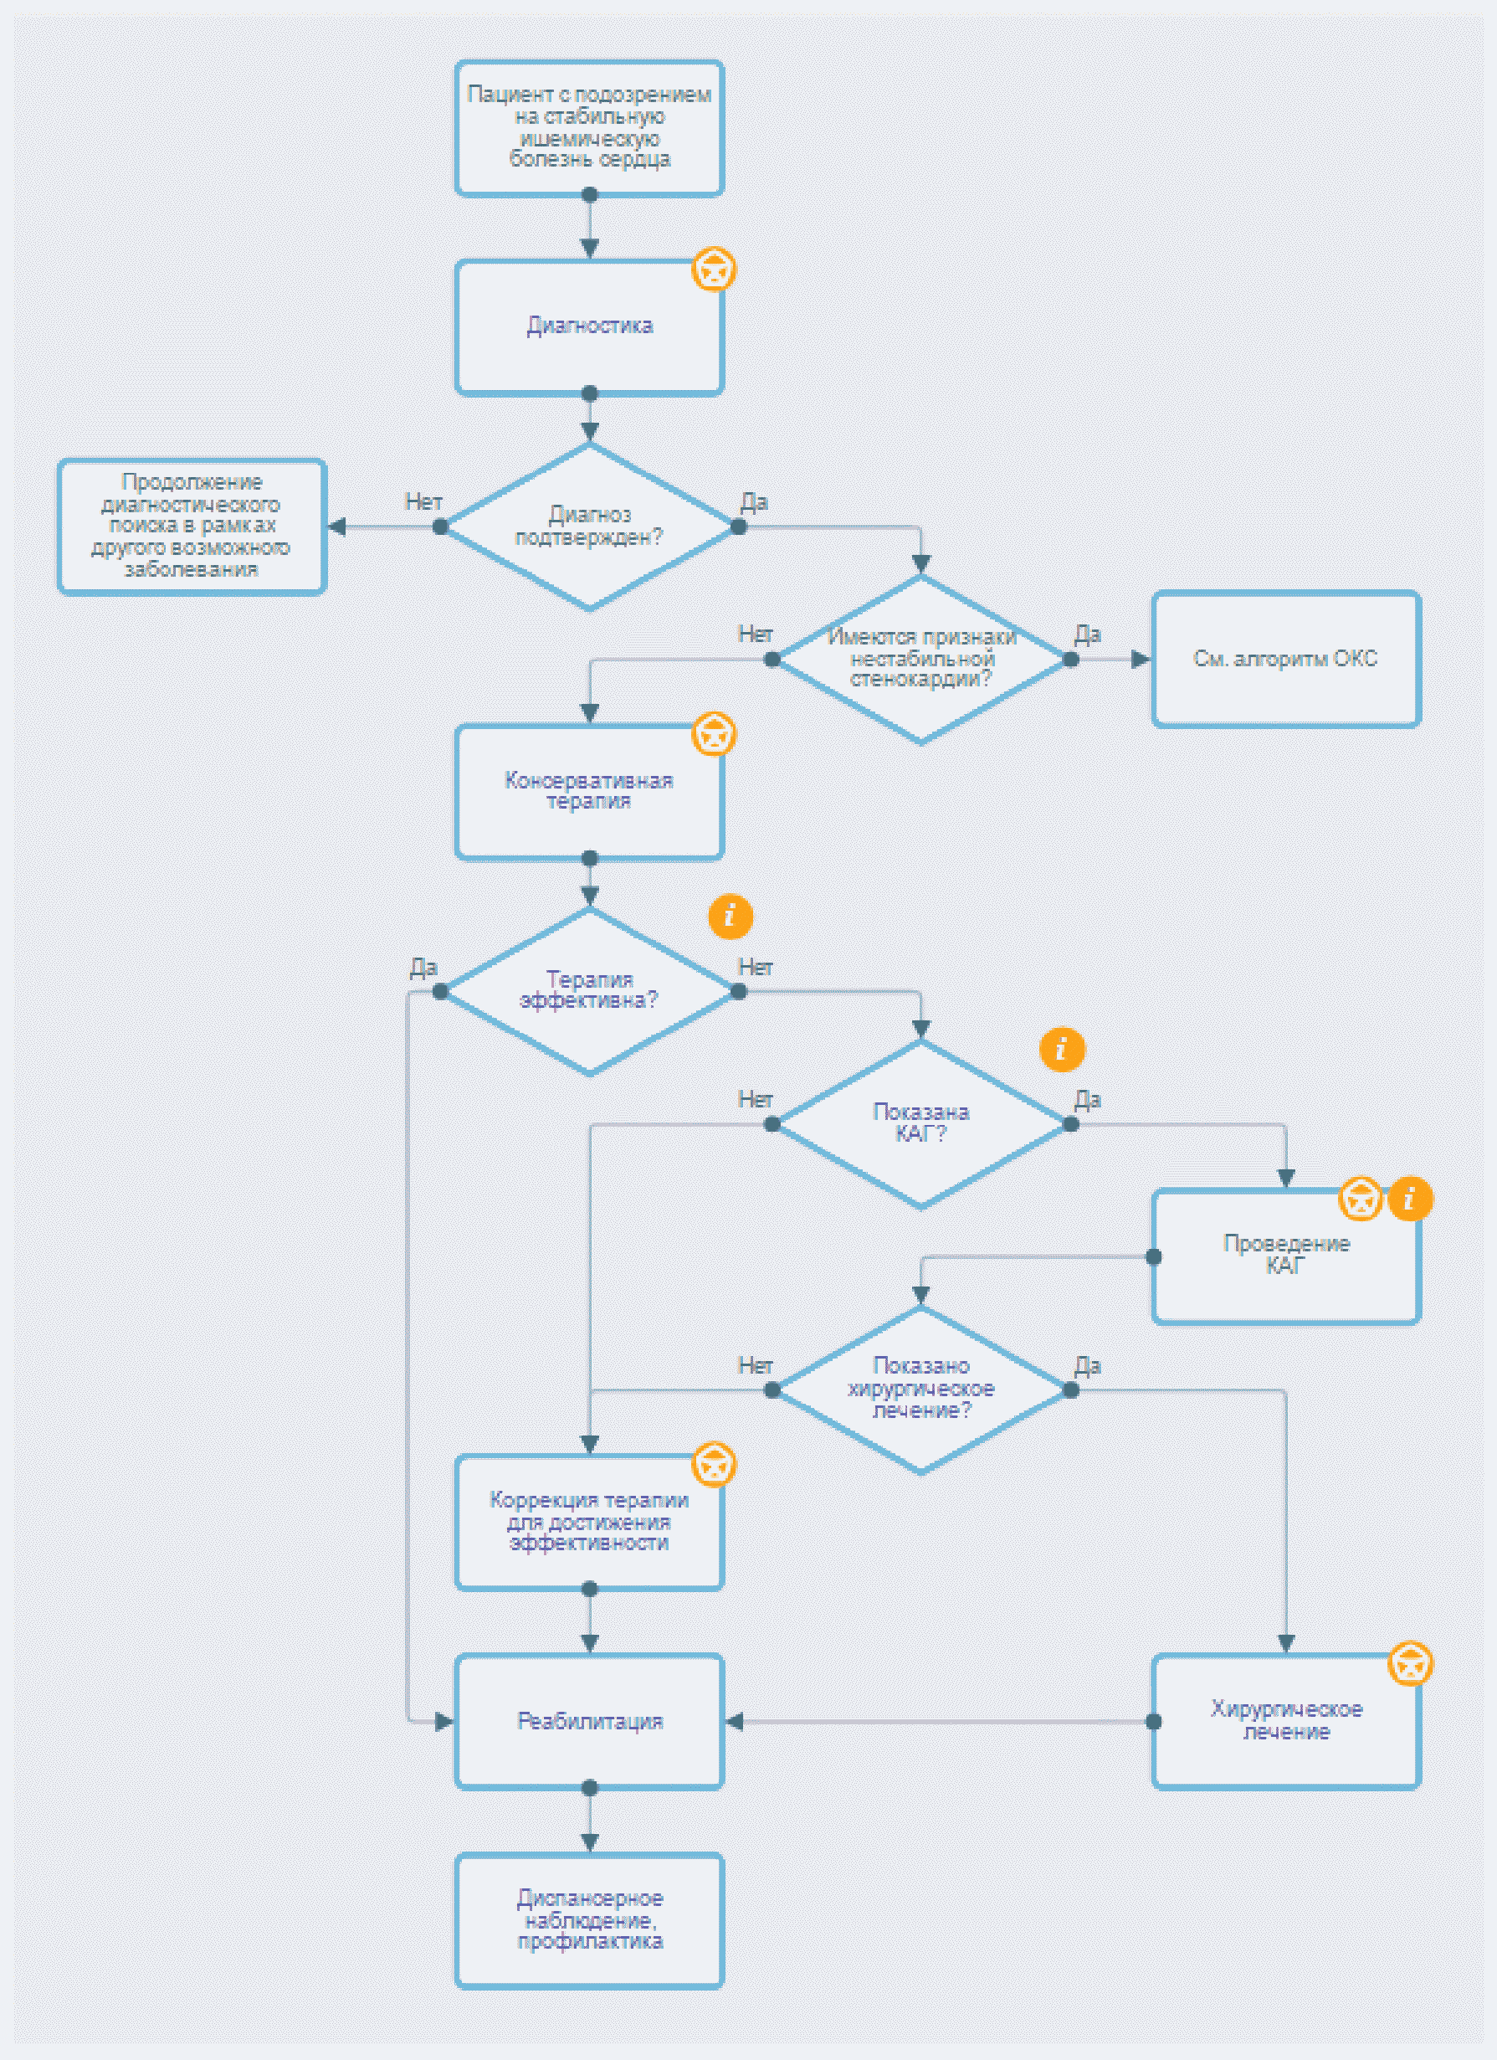

Алгоритм диагностики стабильной ИБС

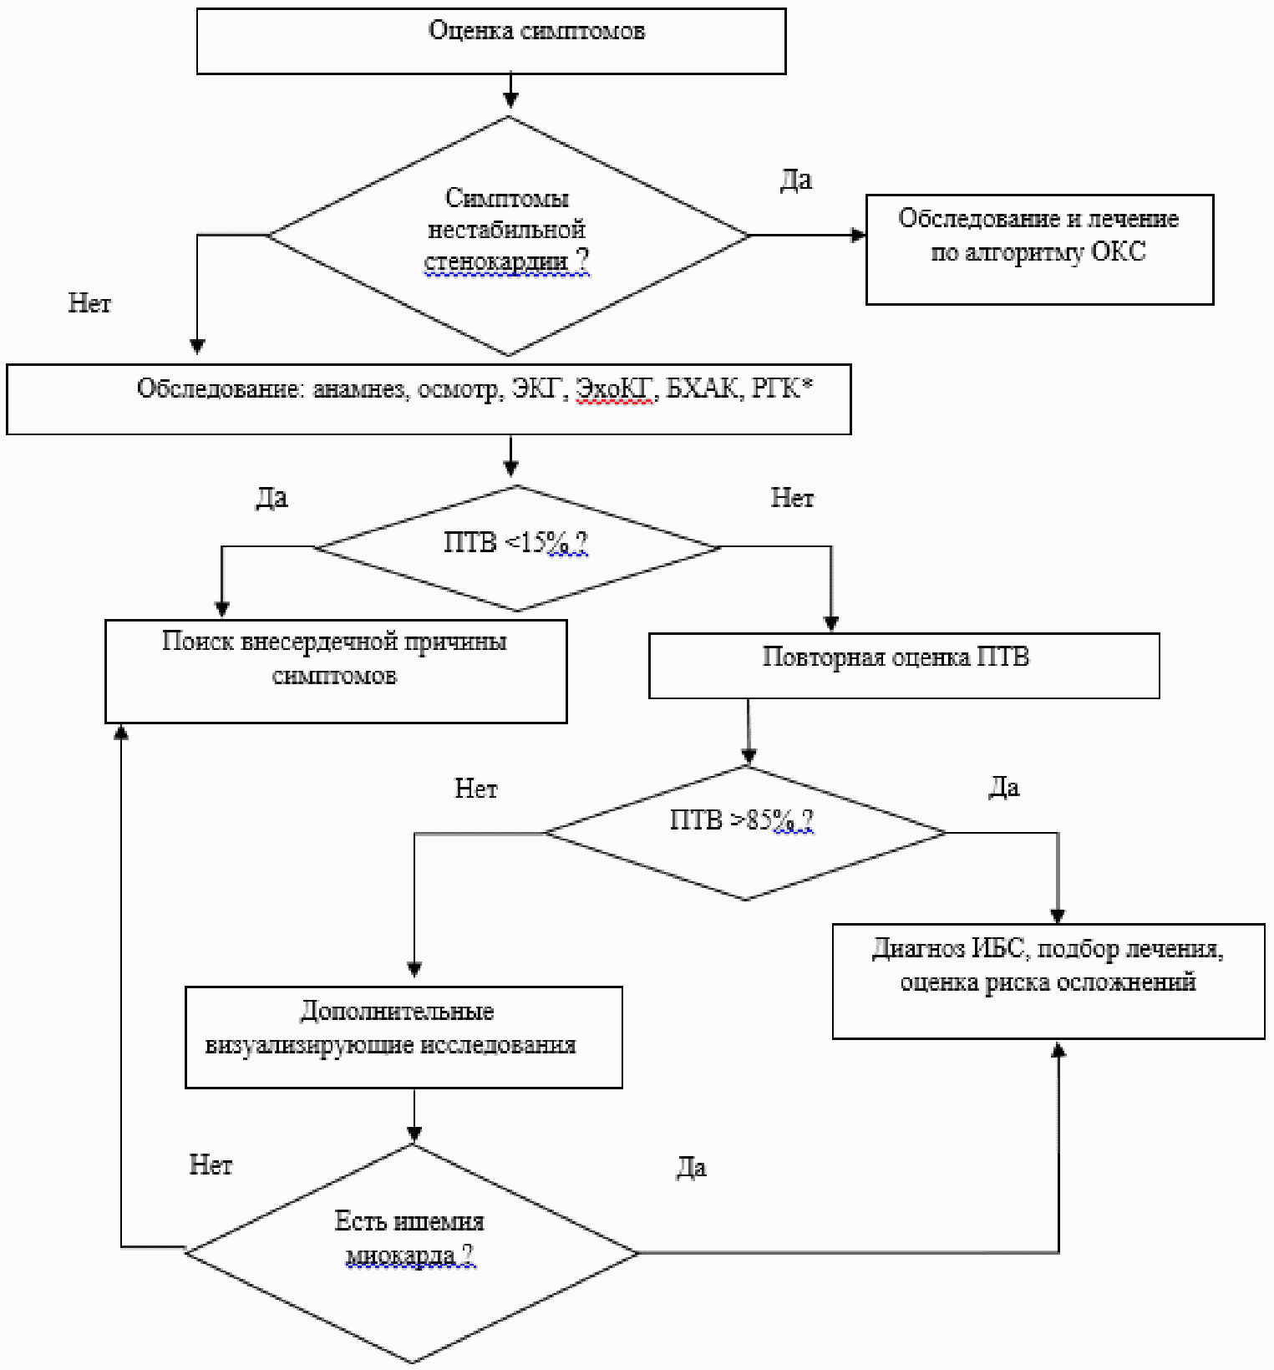

Примечания: ОКС - острый коронарный синдром;
ЭКГ - электрокардиографической исследование в покое;
ЭхоКГ - эхокардиографическое исследование в покое;
ПТВ - предтестовая вероятность заболевания у данного больного;
БХАК - биохимический анализ крови с липидограммой;
РГК - рентгенографическое исследование грудной клетки;
* - проводится в отдельных случаях по показаниям

Алгоритм ведения пациентов с диагнозом стабильной ИБС и

низким риском осложнений

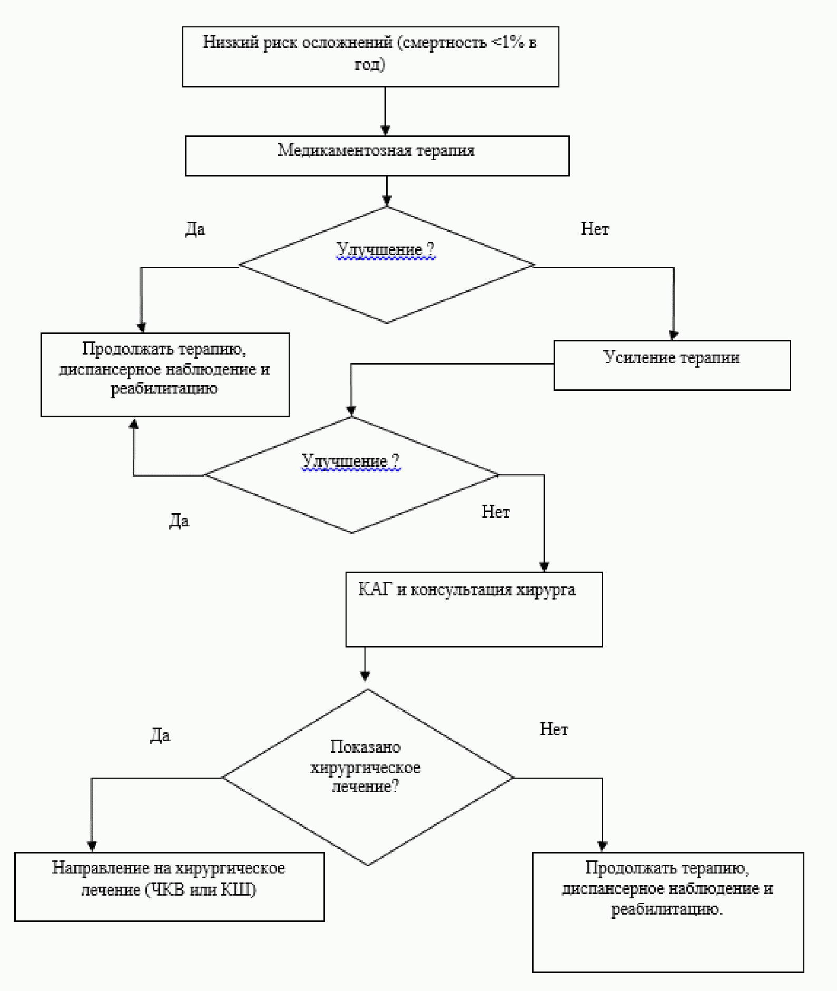

Примечания: КАГ - коронароангиография;
КШ - коронарное шунтирование;
ЧКВ - чрескожное коронарное вмешательство.

Алгоритм ведения пациентов с диагнозом стабильной ИБС

и промежуточным риском осложнений

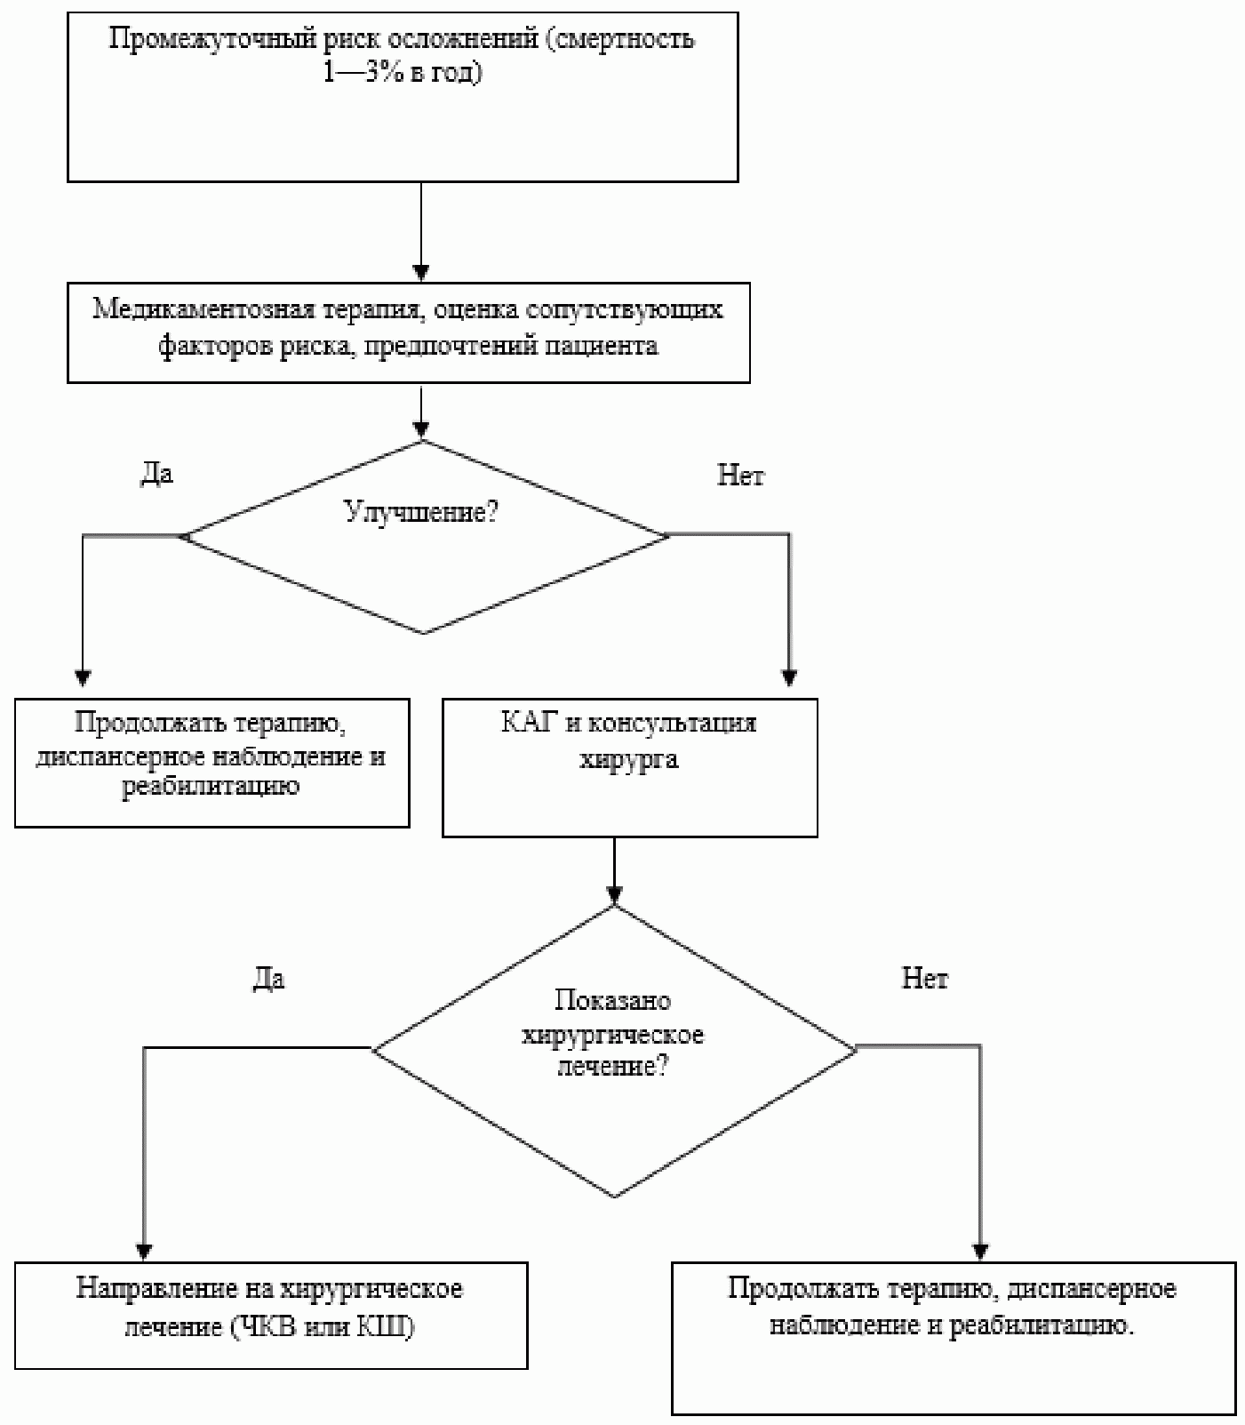

Примечания: КАГ - коронароангиография;
КШ - коронарное шунтирование;
ЧКВ - чрескожное коронарное вмешательство.

Алгоритм ведения пациентов с диагнозом стабильной ИБС и

высоким риском осложнений

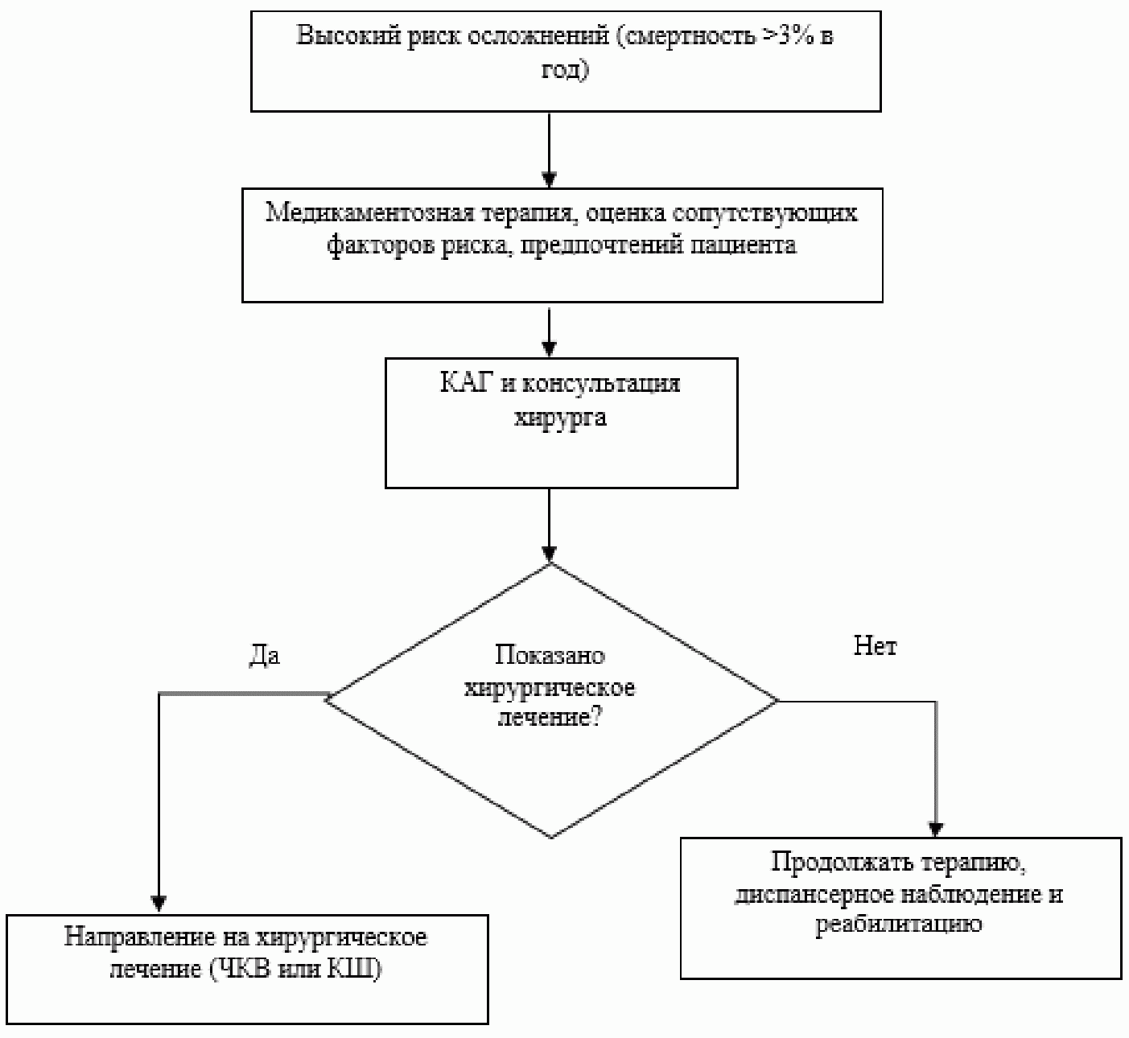

Примечания: КАГ - коронароангиография;
КШ - коронарное шунтирование;
ЧКВ - чрескожное коронарное вмешательство.

Мотивационная характеристика темы:стабильная ишемическая болезнь сердца
на основе Российскихклинических рекомендаций 2020 года

Знание темы необходимо для выявления признаков стабильной ИБС при плановом обследовании, при обследовании по поводу предполагаемого заболевания – хронической коронарной недостаточности, для проведения дифференциально-диагностического поиска наиболее вероятного заболевания сердечно-сосудистой системы.
В ходе изучения темы необходимо повторение соответствующих разделов (заболевания сердца и сосудов) в гистологии, патологической анатомии, пропедевтике, ревматологии, кардиологии.
Цель занятия:
Студенты должны уметь:
- Предположить диагноз стабильной ИБС на основании опроса и оценки факторов риска
- Подтвердить диагноз при объективном исследовании и данных ЭКГ в покое, при физической нагрузке, при мониторном исследовании
- Установить клиническую форму стабильной ИБС и степень тяжести на основе современной классификации
- Назначить индивидуальное лечение стабильной ИБС и оценить его эффективность на основе клинических рекомендаций
Студент должен знать
Вопросы для подготовки к занятию
- Современную классификацию стабильной ИБС
- Основные клинические формы стабильной ИБС
- Клинические проявления основных заболеваний, протекающих с симптомом кардиалгии
- Основные заболевания, протекающие с кардиалгическим симптомом
- Знание современных методов инструментальной и биохимической диагностики заболеваний,протекающих с симптомом кардиалгии и стенокардии на основе клинических рекомендаций
- Основные современные подходы к лечению стабильной ИБС на основе клинических рекомендаций
Этапы диагностического поиска стабильной ИБС
Оснащение занятия:
- Больные с различными заболеваниями, протекающие с кардиалгическим синдромом, в том числе стенокардией.
- Истории болезни больных со стабильнойИБС, кардиалгией.
- Данные лабораторных и инструментальных обследований больныхс кардиалгиями (клинический анализ крови. клинический анализ мочи, биохимические исследования.ЭКГ, суточное мониторирование ЭКГ, рентгенография органов грудной клетки, ЭхоКГ, УЗИ органов брюшной полости, визуализирующийтест с ФН)
- Тесты исходного и итогового уровня, клинические задачи

План проведения занятия
1)Введение, создание мотивации для изучения темы. (10 мин.)
2)Проведение контроля исходного уровня знаний. (Тестовый контроль, 10 мин.)
3)Обсуждение вопросов. (10 мин.)
4) Самостоятельная курация больных, в т.ч. тематических. (10 мин.)
5) Клинический разбор по теме занятия или деловая игра. (60 мин.)
6) Обсуждение клинического разбора. (10 мин.)
7) Решение клинических задач. (10 мин.)
8) Заключение: подведение итогов. Задание на следующее занятие.(10 мин.)

Задания в тестовой форме
Выберите все правильные ответы

1. ФАКТОРЫ ФУНКЦИОНАЛЬНОГО ПОРАЖЕНИЯ КОРОНАРНЫХ АТРЕРИЙ

1) спазм

2) стенозирующий атеросклероз
3) дислипидемия
4) преходящая агрегация тромбоцитов
5) внутрисосудистый тромбоз

2. ПРИЧИНА ОРГАНИЧЕСКОГО ПОРАЖЕНИЯ КОРОНАРНЫХ АТРЕРИЙ

1) спазм

2) стенозирующий атеросклероз
3) дислипидемия
4) преходящая агрегация тромбоцитов
5) внутрисосудистый тромбоз

3. РЕДКИЕ ПРИЧИНЫ ИБС (<5% случаев)
1) врожденные аномалии отхождения КА
2) синдромы Марфана с расслоением корня аорты
3) тяжелые респираторные инфекции в детском возрасте
4) диффузное стенозирование КА в пересаженном сердце
5) коронарные васкулиты

4. ГЛАВНЫЕ МОДИФИЦИРУЕМЫЕ ФАКТОРЫ РИСКА ИБС

1) гиперхолестеринемия
2) артериальная гипертония
3) сахарный диабет
4) курение
5) ожирение

5. признаки типичной стенокардии напряжения

1) сжимающая, давящая боль в области грудины
2) иррадиация боли в левую руку, спину, нижнюю челюсть
3) иррадиация боли в эпигастральную область
4) длительность боли2-5 мин
5) связь с физической нагрузкой

6. III функциональный класс стенокардии напряжения

1) приступы резко ограничивают физическую активность

2) приступы возникают при незначительной физической нагрузке
3) приступы возникают при подъёме по лестнице более 2 пролетов
4) приступы возникают при ходьбе в среднем темпе более 500 метров
5) изредка приступы возникают в покое

7. II функциональный класс стенокардии напряжения

1) приступы резко ограничивают физическую активность

2) приступы возникают при незначительной физической нагрузке
3) приступы возникают при подъёме по лестнице более 2 пролетов
4) приступы возникают при ходьбе в среднем темпе более 500 метров
5) изредка приступы возникают в покое

8. НЕБЛАГОПРИЯТНАЯ ПРОГНОСТИЧЕСКАЯ РОЛЬ СТЕНОЗОВ КОРОНАРНЫХ АРТЕРИЙ РАСПОЛОЖЕННЫХ В:
1) проксимальных отделах
2) дистальных отделах
3) стволе левой коронарной артерии
4) проксимальной части передней нисходящей артерии
5) правой коронарной артерии

9. ПРЕПАРАТЫ ПЕРВОЙ ЛИНИИ ДЛЯ ЛЕЧЕНИЯ СТАБИЛЬНОЙ ИБС
1) пролонгированные нитраты
2) β-адреноблокаторы
3) ингибитор If каналов (ивабрадин)
4) недигидроперидиновые антагонисты кальция
5) дигидроперидиновые антагонисты кальция

10. ПРИ ПРИСТУПЕ ВАРИАНТНОЙ (Принцметалла) СТЕНОКАРДИИ ЦЕЛЕСООБРАЗНО ПРИМЕНЕНИЕ:
1) нитратов
2) нифедипина
3) β-адреноблокаторов
4) дилтиазема
5) верапамила

Ответы к заданиям в тестовой форме

№ вопроса | ответ
1. | 1), 4), 5)
2. | 2)
3. | 1), 2), 4), 5)
4. | 1), 2), 3), 4), 5)
5. | 1), 2), 3), 4), 5)
6. | 1), 2), 5)
7. | 3), 4)
8. | 1), 3), 4)
9. | 2), 4), 5)
10. | 1), 2), 4), 5)

Задача №1
Мужчина 60 лет, обратился к участковому терапевту с жалобами на незначительную одышку при обычной физической нагрузке, общую слабость, быструю утомляемость, отеки в области стоп.
Из анамнеза известно, что 5 лет назад перенес трансмуральный инфаркт миокарда задней стенки левого желудочка. Регулярно принимает бисопролол 5 мг в сутки, периндоприл 10 мг в сутки, розувастатин 20 мг в сутки. Нитроглицерином не пользуется. В течение последнего года стал отмечать усиление одышки, появление отѐков в области стоп к вечеру.
Объективно: состояние относительно удовлетворительное. Рост 180 см, вес 71 кг, ИМТ 21,9 кг/м2. Кожные покровы умеренной влажности. Пастозность нижних конечностей до нижней трети голеней. В лѐгких дыхание везикулярное, хрипов нет. ЧД – 20 в 1 мин. Тоны сердца приглушены, ритм сердечной деятельности правильный, систолический шум на верхушке. Частота сердечных сокращений (ЧСС) – 62 в мин. АД – 132/80 мм рт.ст. Живот мягкий, безболезненныйпри пальпации. Печень выступает на 2 см из подкрая рѐберной дуги, плотно-эластичной консистенции, поверхность гладкая, край закруглен, безболезненная при пальпации. Селезѐнка не увеличена.
Общий анализ крови, мочи пределах нормы; глюкоза натощак – 4,9 ммоль/л, креатинин – 82 мкмоль/л, СКФ (по формуле CKD-EPI) – 92 мл/мин, общий холестерин – 4,5 ммоль/л, ТГ – 1,2 ммоль/л, ХС-ЛПВП - 1,0 ммоль/л, ХС-ЛПНП – 2,3 ммоль/л, АСТ 20 ед/л, АЛТ 22 ед/л, калий – 4,1 ммоль/л.; ЭКГ: ритм синусовый 65 в мин., патологический зубец Q и отрицательный зубец T в II, III, aVF отведениях.
Вопросы:
- Предположите наиболее вероятный диагноз.
- Обоснуйте поставленный Вами диагноз.
- Составьте и обоснуйте план дополнительного обследования пациента.
- Нуждается ли пациент в диуретической терапии? Обоснуйте свой выбор.
- Какие дополнительные рекомендации, касающиеся немедикаментозных методов лечения и реабилитации необходимо дать пациенту?

Задача №2
Мужчина 59 лет находился на лечении в кардиологическом стационаре 14 суток по поводу инфаркта миокарда. Поступал с жалобами на интенсивные давящие загрудинные боли с иррадиацией в область левой лопатки, одышку, возникшие после стрессовой ситуации.
Из анамнеза известно, что в последние 2 года периодически повышалось АД до максимальных цифр 160/90 мм рт. ст. Постоянно лекарственную терапию не получал, эпизодически принимал каптоприл по 25 мг. При физической нагрузке возникал дискомфорт в области сердца, одышка. За медицинской помощью не обращался. Курит более 30 лет по ½ пачке сигарет в день. Семейный анамнез: отец умер от инфаркта миокарда в возрасте 60 лет. При поступлении проведена коронароангиография, обнаружена окклюзия передней межжелудочковой артерии, выполнены ЧТКА и эндопротезирование передней межжелудочковой артерии.
В анализах: общий холестерин - 6,36 ммоль/л, ЛПНП - 3,69 ммоль/л, ЛПВП - 1,25 ммоль/л, ТГ - 2,26 ммоль/л, глюкоза натощак – 4,5ммоль/л.
ЭхоКГ: гипертрофия левого желудочка, увеличение полости левого предсердия. Локальная гипокинезия боковой стенки левого желудочка. Митральная регургитация 2 ст., трикуспидальная регургитация 1 ст. Нарушение диастолической функции левого желудочка (VE/VA <1,0). ФВЛЖ – 48%.
Период стационарного лечения протекал без особенностей, после выписки пациент направлен в специализированный кардиореабилитационный стационар, где находился в течении двух недель.
Результаты велоэргометрии: субмаксимальная ЧСС - 137 уд/мин достигнута при нагрузке 100 Вт.
Результаты теста с 6-минутной ходьбой: за 6 минут пройдено 412 метров.
После выписки из кардиореабилитационного стационара явился на приѐм в поликлинику по месту жительства. Боли в сердце не беспокоят, при быстрой ходьбе появляется одышка.
Постоянно принимает аспирин 100 мг/сут, клопидогрел 75 мг/сут, аторвастатин 40 мг/сут, бисопролол 2,5 мг/сут, лизиноприл 5 мг 2 раза в сутки.
При осмотре: состояние удовлетворительное. ИМТ – 37 кг/м2. Кожные покровы чистые, обычной окраски. В лѐгких дыхание везикулярное, хрипов нет. ЧДД - 16 в минуту. Тоны сердца ослаблены, ритм правильный. ЧСС – 70 ударов в минуту, АД – 150/100 мм рт. ст. Живот мягкий, при пальпации безболезненный во всех отделах. Печень и селезѐнка не увеличены. Отеков нет. Дизурических расстройств нет. Симптом поколачивания по поясничной области отрицательный с обеих сторон.
Вопросы:
- Предположите наиболее вероятный диагноз.
- Обоснуйте поставленный Вами диагноз.
- Разработайте программу реабилитации на поликлиническом этапе.
- Оцените данные лабораторных анализов и объективного осмотра пациента, проведите коррекцию медикаментозной терапии.
- Укажите сроки временной нетрудоспособности. Разработайте план диспансерного наблюдения.
Задача №3
Пациент Р. 55 лет, обратился к участковому врачу-терапевту с жалобами на сжимающие боли за грудиной с иррадиацией в межлопаточное пространство, преимущественно возникающие при быстрой ходьбе или при подъѐме по лестнице более чем на один пролет в обычном темпе, купирующиеся приѐмом 1 таблетки нитроглицерина сублингвально.
Из анамнеза известно, что впервые загрудинные боли возникли около двух лет назад, с тех пор выраженного прогрессирования заболевания не отмечал.
Вредные привычки: курит в течение длительного времени по 2 пачки в сутки; злоупотребляет алкоголем.
Объективно: состояние относительно удовлетворительное. Температура тела 36,6 °С. Рост - 162 см, вес - 95 кг. ИМТ – 36,2 кг/м2. Гиперстеническое телосложение. Кожные покровы и видимые слизистые физиологической окраски и обычной влажности. Периферических отѐков нет. В лѐгких дыхание жѐсткое, проводится во все отделы, хрипов нет. ЧДД - 18 в минуту. При перкуссии определяется смещение левой границы относительной тупости сердца на 0,5 см влево от левой срединно-ключичной линии. Тоны сердца приглушены, ритм правильный. АД - 130/80 мм рт. ст. ЧСС - 87 ударов в минуту. Живот мягкий, при пальпации безболезненный во всех отделах, увеличен в объеме за счѐт подкожно-жирового слоя. Печень не выступает из-под края рѐберной дуги.
В анализах: общий холестерин – 6,2 ммоль/л, ТГ – 2,5 ммоль/л, ХС-ЛПВП – 0,8 ммоль/л, ХС-ЛПНП - 4,2 ммоль/л.
На ЭКГ: ритм синусовый, правильный с ЧСС – 76 уд/мин. Отклонение ЭОС влево.
Вопросы:
1. Предположите наиболее вероятный диагноз.
2. Обоснуйте поставленный Вами диагноз.
3. Составьте и обоснуйте план дополнительного обследования пациента.
4. Назначьте и обоснуйтелечение.
5. При проведении стресс-эхокардиографии выявлено ухудшение локальной сократимости миокарда в 4 сегментах. Ваша тактика ведения.
Ответы к задаче №1

- ИБС: постинфарктный кардиосклероз (ОИМ по задней стенке ЛЖ от 2015 г.). Дислипидемия IIА тип по Фредриксону. ХСН II Б стадия, IIФК по NYHA, риск ССО 4.
- Диагноз «ИБС: постинфарктный кардиосклероз» установлен на основании анамнеза (ОИМ по задней стенке ЛЖ 5 лет назад), изменения на ЭКГ (патологический зубец Q и отрицательный зубец T в II, III, aVF отведениях). Диагноз «дислипидемия IIА типа» установлен на основании повышения общего холестерина за счёт ХС-ЛПНП при нормальном уровне ТГ. Диагноз «ХСН» установлен на основании жалоб пациента (одышка, отёки в области стоп, общая слабость, повышенная утомляемость), анамнеза (перенесённый ОИМ, давность симптоматики, постепенное её развитие), результатов осмотра (пастозность нижних конечностей до нижней трети голени, ЧД - 20 в 1 минуту, приглушённые тоны сердца, систолический шум на верхушке, ЧСС - 92 в минуту, увеличение размеров печени). Исходя из классификации хронической сердечной недостаточности ОССН (2020 г.) установлена IIБ стадия ХСН, что подтверждается выявлением выраженных изменений гемодинамики в большом (отёки, увеличение печени) и малом (одышка, тахипноэ) кругах кровообращения.
- Рекомендовано: ЭхоКГ; рентгенография органов грудной клетки; измерение уровня натрийуретических пептидов (BNP или NT-proBNP); выполнение стресс-тестов, предпочтительнее выполнение визуализирующих исследований: стресс-ЭхоКГ, при невозможности выполнения исследования с визуализацией – может проводиться стресс- ЭКГ с физической нагрузкой; ультразвуковое исследование сонных артерий. По результатам неинвазивного обследования проводится стратификация риска и принимается решение о целесообразности выполнения коронароангиографии.
- ПриемиАПФ, бета-блокаторов, дигидропиридинового АК, антагонистов минералокортикоидныхрецепторов: спиронолактон в дозе 25-50 мг/сутки, либо эплеренон в тех же дозах. В связи с наличием пастозности нижних конечностей необходимо добавить к лечению малые дозы петлевого диуретикаторасемида (5-10 мг/сут), который обладает антиальдостероновым эффектом и в меньшей степени активирует РААС, чем фуросемид.
5. Суточное потребление натрия+до2,0-2,5 г/сут,что соответствует 5-6 г. поваренной соли, соблюдением гиполипидемической диеты. Ходьба, или тредмил, или велотренинг 5 раз в неделю по 20-30 минут при достижении 80% от максимальной частоты сердечных сокращений или при достижении 50-70% от максимального потребления кислорода.

Ответы к задаче №2

1. ИБС: стенокардия напряжения II ФК. Постинфарктный кардиосклероз ЧТКА и эндопротезирование передней межжелудочковой артерии. Гипертоническая болезнь III стадии, степень АГ 2, риск ССО 4. Ожирение 2ст. Гиперлипидемия. Хроническая сердечная недостаточность с промежуточной ФВ (48%),IIА стадии, II ФК.
2. Диагноз «ИБС: стенокардия напряжения» поставлен на основании жалоб пациента на типичные ангинозные боли, данных анамнеза, наличия стенозирующего атеросклероза коронарных артерий (по данным коронароангиографии), перенесѐнного инфаркта миокарда. Постинфарктный кардиосклероз выставлен, поскольку с момента перенесѐнного инфаркта миокарда прошло более 28 суток. Функциональный класс стенокардии напряжения определѐн в соответствии с результатами велоэргометрии (нагрузка 100 Вт соответствует второму ФК). Диагноз гипертонической болезни (ГБ) установлен на основании данных анамнеза (повышение АД в последние 2 года), стадия ГБ установлена на основании наличия ИБС, постинфарктного кардиосклероза как ассоциированного клинического состояния. Постановка степени ГБ основана на цифрах повышения АД в анамнезе и при объективном осмотре. Риск ССО определѐн в соответствии со степенью повышения АД и наличием ассоциированного клинического состояния. Ожирение 2 ст. установлено на основании значения ИМТ. Гиперлипидемия установлена на основании повышения уровня общего холестерина, ЛПНП, ТГ. Диагноз «хроническая сердечная недостаточность» установлен на основании жалоб пациента на одышку при физической нагрузке, наличия диастолической дисфункции ЛЖ по данным ЭХОКГ. Стадия ХСН определена в соответствии с классификацией Василенко - Стражеско по наличию умеренных признаков недостаточности кровообращения по малому кругу. ФК ХСН определѐн в соответствии с пройденной дистанцией теста с 6-минутной ходьбой.
3. После выписки больной наблюдается в течение 1 года врачом-кардиологом. При отсутствии врача-кардиолога пациент наблюдается врачом-терапевтом участковым. Данному пациенту в качестве физической нагрузки может быть назначена дозированная ходьба. Для дозированной ходьбы ЧСС остаѐтся основным методом контроля правильного дозирования нагрузки. Тренировочная ЧСС может быть рассчитана по формуле: ЧСС тренировочная = (ЧСС максимальная / ЧСС покоя) × 60% + ЧСС покоя. Период активного контроля за пациентом должен продолжаться от 3 до 6 месяцев. Медикаментозная терапия: блокаторы P2Y12 рецепторов - в течение 1 года после перенесѐнного инфаркта миокарда; Аспирин, ингибиторы АПФ, бета-адреноблокаторы, статины - постоянно, в дозах, необходимых для поддержания целевых показателей АД, ЧСС, ЛПНП.
4. Требуется коррекция медикаментозной терапии - увеличение дозы бета-адреноблокаторов и ингибиторов АПФ до достижения целевых значений ЧСС и АД. В лабораторных анализах обращает на себя внимание гиперхолестеринемия (увеличение уровня общего холестерина, ЛПНП, ТГ). Рекомендуется выполнить повторное исследование липидного спектра крови через 4-6 недель после инфаркта миокарда, при необходимости произвести коррекцию дозы статинов до достижения уровня ЛПНП менее 1,4 ммоль/л.
5. Срок временной нетрудоспособности для пациента с трансмуральным инфарктом миокарда передней стенки ЛЖ без существенных осложнений составляет 70-90 суток. Пациенту необходимо ежемесячное диспансерное наблюдение врачом-кардиологом с выполнением ряда диагностических исследований с определѐнной периодичностью: ЭКГ в покое - не менее 1 раза в 2 месяца (кратность проведения зависит от наличия и частоты приступов стенокардии); суточное мониторирование ЭКГ по Холтеру - 1 раз в год; ЭхоКГ - 1 раз в 6 месяцев; исследование липидного спектра крови - через 4-6 недель после инфаркта миокарда и через 3 месяца после начала медикаментозной терапии. При достижении целевого уровня общего холестерина и ЛПНП повторные измерения необходимо проводить 4 раза в первый год лечения и 2 раза в год в последующие годы. Проба с физической нагрузкой (не ранее 3-6 недель после инфаркта миокарда) данному пациенту выполнена в условиях реабилитационного центра.

Ответы к задаче №3

1. ИБС: стенокардия напряжения IIIФК. Ожирение 2 степени. Дислипидемия IIb типа. Риск ССО 3.
2. Диагноз «ИБС: стенокардии напряжения» установлен на основании типичного болевого синдрома (сжимающие боли за грудиной с иррадиацией в межлопаточное пространство), связь боли с физической нагрузкой (возникают во время быстрой ходьбы или при подъѐме по лестнице в обычном темпена 2 пролѐта), исчезновение боли после приѐма нитратов (купируются приѐмом 1 таблетки нитроглицерина сублингвально).
Диагноз «дислипидемии 2b типа» установлен на основании повышения концентраций ЛПНП и триглицеридов в липидном спектре крови.
На основании результатов ИМТ, равному 36,2 кг/м2, установлен диагноз ожирения 2 степени.
3. Пациенту рекомендовано проведение трансторакальной ЭхоКГ, суточное мониторирование ЭКГ (аритмия).
4. Бета-адреноблокаторы за счёт блокады бета1-адренорецепторов в сердце предотвращают кардиотоксическое действие катехоламинов, снижают ЧСС, сократимость и АД, что приводит к уменьшению потребности миокарда в кислороде. Пролонгированные нитраты,проникая в гладкомышечные клетки, служат источником оксида азота, который способствует расслаблению гладкомышечных клеток сосудов независимо от способности клеток эндотелия вырабатывать эндогенный оксид азота. Антигреганты - препятствуют тромбообразованию за счет угнетения функциональной активности тромбоцитов, например, ацетилсалициловая кислота по 75 мг в сутки;
Статины снижают активность фермента 3-гидрокси-3-метилглутарил-коэнзим А-редуктазы, что сопровождается уменьшением внутриклеточного содержания холестерина(ХС) в печеночных клетках с увеличением количества рецепторов к ЛПНП на их поверхности, которые распознают, связывают и выводят из кровотока ХС ЛПНП, например, аторвастатин в стартовой дозе 10 мг в сутки.
5. Коронароангиография показана для решения вопроса о возможности проведения чрескожного коронарного вмешательства, т. к. нарушение локальной сократимости миокарда при проведении стресс-эхокардиографии указывает на нарушение перфузии миокарда.

ЛИТЕРАТУРА

- Клинические рекомендации. Стабильная ишемическая болезнь сердца. / Профессиональные ассоциации: Российское кардиологическое общество. Национальное общество по изучению атеросклероза. Национальное общество по атеротромбозу. Ассоциация сердечно-сосудистых хирургов России.Председатели рабочей группы:О. Л. Барбараш, Ю. А. Карпов. // Москва, 2020. – 114 с.
- Карпов Ю.А., Кухарчук В.В., Лякишев А.А. и соавт. Диагностика и лечение хронической ишемической болезни сердца. Практические рекомендации. Кардиологический вестник 2015; 363-33.
- Кардиология: национальное руководство под ред. Е.В. Шляхто. 2-е изд. перераб. и доп. М.: ГЭОТАР-Медиа, 2015, 800 с.

